Департамент образования города Москвы

государственное бюджетное профессиональное

образовательное учреждение города Москвы

« КОЛЛЕДЖ СВЯЗИ № 54»

имени П.М.Вострухина

**КОМПЛЕКТ**

**ПРАКТИЧЕСКИХ РАБОТ**

**МДК 01. 02. Теоретические основы и методика организации денежных операций в отделениях почтовой связи**

**программа подготовки специалистов среднего звена** **(ППССЗ)** по специальности 210801**Почтовая связь**

**2015год**

|  |  |
| --- | --- |
| ОДОБРЕН:  цикловой комиссией  Протокол №1 от «28»августа 2015г  Председатель ПЦК _________Е.В.Чиликина | Составлен в соответствии с государственными требованиями к минимуму содержания и уровню подготовки выпускника по специальности:210801«Почтовая связь»  Заместитель директора по УМР  ___________________И.Г.Бозрова  «28» августа 2015г |
| Автор: Е.В.Чиликина  Рецензенты: | И.О. Фамилия, преподаватель  И.О. Фамилия, должность, ученая степень  И.О. Фамилия, должность, категория |

**Практическая работа №1-2(4час.)**

**Прием внутренних переводов денежных средств**

**2.Цель:** научитьприему, внутренних переводов денежных средств

**Материалы для выполнения практической работы**:

Учебное пособие «Эксплуатация почтовой связи» Е.Н.Хомякова 2012г

**3. Задание:**

***3.1.Задание 1:***

*Проработка материала. Подготовка ответов на контрольные вопросы практического занятия.*

**Контрольные вопросы:**

1) Какой формы бланки заполняет отправитель при отправке денежных средств простым и телеграфным переводом.?

2)Поясните порядок оформления бланков простых и телеграфных переводов почтовым работником при приеме.

3)Какие дополнительные реквизиты должны быть указаны в квитанции ф.5 на принятый телеграфный перевод.?

4)В чем заключает операция контроля простых и телеграфных переводов и чем она заканчивается .

5)Какие реквизиты должны быть указаны в служебном загаловке переводной телеграммы ф.120.?

6)Как приписываются принятые простые и телеграфные переводы к сопроводительному документу.?

7)Для чего предназначен журнал ф.26.?

8)В чем заключается операция контроля входящих простых переводов.?

9)В чем заключается операция контроля входящих переводных телеграмм Ф.ТГ-115.?

10)Что означает номер по порядку в реестре ф.10, где он еще должен быть указан.?

11)С какой целью ведется журнал ф.20.?

12)Поясните, что входит в состав ЕСПП.

13)Где размещается Главный пункт системы, и в чем его назначение.?

14)Поясните, в чем заключается процесс приема, обработки и передачи электронных переводов а ЕСПП.

15)Где осуществляется контроль принятых и выплаченных электронных переводов.?

16)В чем заключается процесс выплаты электронных переводов.?

17)Назовите сроки хранения информации по электронным переводамв пунктах обслуживания.

18) Назовите сроки хранения информации по электронным переводам в Главном Пункте системы.

19) Для чего предназначен бланк TFP-1.? Поясните порядок его заполнения и оформления на всех этапах.

20)Поясните особенности обмена почтовыми переводами со Швейцарией.

***3.2 Задание 2:***

*Прием внутренних переводов денежных средств*

**4.Пояснения к работе**

**4.1. Краткие теоретические сведения**

**2.Пояснения к работе**

**2.1. Краткие теоретические сведения**

Для пересылки денежными переводами принимаются наличные деньги, имеющие обращение на территории Российской Федерации, чеки из чековых книжек Банков Российской федерации.

Выплата пенсий и пособий производится по поручениям отделов социального обеспечения, составленные на каждого пенсионера.

**3. Задание:**

3.1 Выполнить операции по приему почтового перевода;

3.2 Заполнить и оформить бланки простого (ф.112) и ускоренного (ф.114) переводов;

3.3 Оформить квитанцию из тетради ф.5 в приеме почтового перевода;

3.4 Составить переводную телеграмму ф.120;

3.5 Выполнить операцию передачи принятых почтовых переводов на контроль;

3.6 Оформить бланки почтовых переводов, переводные телеграммы ф.120 и тетрадь ф.5 после контроля;

3.7 Записать исходящую переводную телеграмму в журнал ф.26 и осуществить ее передачу на телеграф;

3.8 Записать исходящие переводы в реестр ф.11 и оформить его;

3.9 Подвести итоги в тетради ф.5 постраничные, за рабочий день, за месяц;

3.10 Оформить бланк ф.112 и сопроводительный документ на входящем этапе;

3.11 Выполнить операцию контроля входящей переводной телеграммы ф.ТГ-115;

3.12 Записать входящую переводную телеграмму в контрольный журнал ф.20;

3.13 Оформить извещение ф.22 на ускоренный перевод;

3.14 Записать почтовые переводы и пенсии, подлежащие доставке на дом в книгу ф.55 и выдать их в доставку;

3.15 Оплатить почтовый перевод;

3.16 Записать оплаченный почтовый перевод в реестр ф.10 на ускоренный перевод в случае утрать контрольно-гербовой печати в отделении связи.

**4. Содержание отчета:**

* Название работы,
* Цель работы,
* Задание,
* Оформленные бланки и документы согласно требованию задания по выполнению практической работы №1-2,
* Ответы на контрольные вопросы;
* Выводы по работ
* Список литературы: Почтовые правила, статьи 220-306.

ЕСПП Москва ЦАОТУС 2012г.

**Практическое занятие №3-4(4час.)**

**Прием и оплата международных почтовых переводов**

**2.Цель:** научитьприему и оплате международных переводов денежных средств

**Материалы для выполнения практической работы**:

Учебное пособие «Эксплуатация почтовой связи» Е.Н.Хомякова 2012г

**3. Задание:**

***3.1.Задание 1:***

*Проработка материала. Подготовка ответов на контрольные вопросы практического занятия.*

***3.2 Задание 2:***

*отправка международных переводов денежных средств*

***3.3 Задание 3:***

*вручение международных переводов денежных средств*

**4.Пояснения к работе**

**4.1. Краткие теоретические сведения**

 перевод — банковская операция по переводу денежных  средств  осуществляемая по поручению физического лица без открытия банковского счета, не связанная с осуществлением предпринимательской деятельности, в пользу юридических и физических лиц.

Отправитель — Клиент, по поручению которого осуществляется Денежный перевод, указанный в Заявлении на перевод.

Получатель — физическое или юридическое лицо, указанное в Заявлении на перевод в качестве получателя Денежного перевода.

Физическое лицо — резидент — физическое лицо, являющееся гражданином Российской Федерации, за исключением постоянно проживающих в иностранном государстве граждан РФ в соответствии с законодательством этого государства, а также иностранный гражданин и лицо без гражданства, постоянно проживающее в РФ на основании вида на жительство, предусмотренного законодательством РФ.

Физическое лицо — нерезидент — физическое лицо, не являющееся резидентом.

Банк Отправителя — организация, принимающая к исполнению Заявление на перевод Отправителя.

Банк Получателя — организация, осуществляющая выдачу Получателю Денежного перевода.

могут возникнуть как в стране отправления, либо в стране назначения. Минимальная сумма Денежного перевода в иностранной валюте составляет 1 (Одну) единицу иностранной валюты, в частности минимальная сумма Денежного перевода в долларах США составляет 1 (Один) доллар или 1 (Один) ЕВРО при денежном переводе в ЕВРО.

Общая сумма Денежных переводов физического лица-резидента из Российской Федерации в течение одного операционного дня не должна превышать сумму, эквивалентную 5000 долларов США.

Сумма одного Денежного перевода не может превышать 900 000 рублей (или эквивалент в иностранной валюте).

г) ограничения денежных переводов, связанные со статусом Отправителя или Получателя:

Осуществление  переводов физических лиц — резидентов РФ в пользу физических лиц — резидентов РФ в иностранной валюте по территории Российской Федерации не допускается.

Физическое лицо — нерезидент РФ вправе осуществить перевод по территории Российской Федерации в валюте Российской Федерации и иностранной валюте без ограничения.

д) Дополнительно к указанным условиям могут применяться ограничения, касающиеся:

валюты Денежного  перевода — для  переводов ограничения могут действовать ограничения с учетом требований законодательства государства, на территории которого осуществляется прием  перевода, так и государства, на территории которого осуществляется исполнение перевода;

***5.Задание 1:***

Проработка материала. Подготовка ответов на контрольные вопросы практического занятия.

**Контрольные вопросы:**

***6.Задание 1:***

**Методические указания:**

Для выполнения задания следует использовать порядок осуществления отправки Денежных переводов

1. Для осуществления Денежного перевода Отправитель обращается в Пункт обслуживания.

2. Отправка Денежного перевода производится на основании Заявления на перевод, которое оформляется сотрудником Банка Отправителя в электронном виде согласно предоставленной Отправителем информации о реквизитах Денежного перевода, и предоставленного документа (если требуется идентификация Отправителя). Отправитель обязуется ознакомиться с ограничениями по валюте выдачи денежного перевода в Банке получателя перевода непосредственно перед подписанием заявления на перевод. Заполненное Заявление на перевод распечатывается в двух экземплярах и предоставляется для проверки и подписания Отправителю.

3. Отправитель проверяет правильность заполнения всех данных в Заявлении на перевод. Достоверность и правильность всей указанной в Заявлении на перевод информации заверяется собственноручной подписью Отправителя.

4. В Заявлении на перевод указываются следующие сведения:

Ф.И.О. Отправителя и номер телефона Отправителя;

данные документа, удостоверяющего личность Отправителя (при необходимости);

сумма Денежного перевода;

наименование валюты Денежного перевода;

комиссия за осуществление Денежного перевода;

назначение перевода;

контрольный номер Денежного перевода;

наименование и адрес банка Отправителя;

Ф.И.О. Получателя;

наименование Банка Получателя или регион выдачи Денежного перевода;

дата и подпись Отправителя;

статус Отправителя и Получателя (резидент РФ или нерезидент РФ).

При отправлении Денежных переводов, выплачиваемых в валюте, отличной от валюты, уплаченной Отправителем, также указывается курс конвертации и сумма Денежного перевода в валюте выплаты.

Перечень данных, указываемых в Заявлении на перевод, может быть дополнен Участником в соответствии с требованиями законодательства государства Участника.

5. В установленных законодательством случаях для осуществления Денежного перевода Отправитель должен:

предъявить паспорт или иной документ, удостоверяющий личность;

предоставить документы, подтверждающие происхождение валюты (в соответствии с законодательством государства Банка Отправителя);

предоставить иные сведения или документы, предусмотренные действующим законодательством государства Банка Отправителя.

6.  Участник вправе установить минимальные и максимальные суммы Денежного перевода.

7. Комиссия за осуществление Денежных переводов

8. Размер комиссии за осуществление Денежного  перевода доводится до сведения Отправителя Банком Отправителя и указывается в Заявлении на перевод.

9. Комиссия за осуществление Денежного перевода взимается с Отправителя в процентном отношении от суммы перевода либо в фиксированном размере в зависимости от суммы  перевода.

10. В некоторых случаях возможно установление минимальной комиссии за  Денежный  перевод.

11. В случае осуществления Денежного  перевода в иностранной валюте комиссия с Отправителя может взиматься как в валюте Денежного h перевода, так и в валюте Российской Федерации по курсу Банка — Отправителя, установленному на дату приема  Денежного  перевода.

12. В случае, если сумма комиссии за осуществление Денежного  перевода в иностранной валюте отличается от целого значения иностранной валюты, сумма комиссии округляется до целого значения в сторону увеличения. При несогласии Отправителя с округлением комиссии в иностранной валюте в сторону увеличения Отправитель производит оплату комиссии в валюте Российской Федерации.

13. При  приеме  Денежного перевода ему автоматически присваивается контрольный номер перевода.

14. Отправитель самостоятельно уведомляет Получателя о направлении ему Денежного перевода, а также сообщает Получателю контрольный номер перевода.

15. Срок выдачи Денежного перевода занимает от десяти минут с момента его отправления. В отдельных странах возможно установление иных сроков выдачи Денежного перевода, информация о которых должна быть уточнена Отправителем самостоятельно.

***7.Задание 1:***

**Методические указания:**

Для выполнения задания следует использовать порядок выдачи Денежных переводов

1. Для получения Денежного перевода Получатель обращается в Пункт обслуживания, информацию о котором Получателю сообщил Отправитель, или в один из Пунктов обслуживания, расположенных на территории Региона выдачи перевода (для Денежного перевода, по которому указывается только регион выдачи Денежного перевода). Получатель предоставляет документ, удостоверяющий личность, называет контрольный номер перевода, валюту и сумму Денежного перевода. На основании данной информации сотрудник Банка Получателя определяет поступление Денежного перевода.

2. Денежный перевод выдается:

1. при условии совпадения фамилии, имени и отчества (если указано) в электронном поручении на выдачу Денежного перевода, полученном Банком Получателя, с данными в предоставленном Получателем документе удостоверяющем личность;

2. при условии совпадения фамилии и имени при ситуации, когда Получателем предъявляется документ удостоверяющий личность с указанием отчества, а в Электронном поручении отчество не было указано;

3. при условии совпадения фамилии и имени при ситуации, когда Получателем предъявляется документ, удостоверяющий личность без указания отчества, а в Электронном поручении отчество было указано;

4. подпункты 4.2.1 — 4.2.3. имеют силу только при одновременном сообщении Получателем и совпадении следующих обязательных реквизитов: контрольного номера Денежного перевода, суммы и валюты Денежного перевода.

5. В случае несовпадения указанных данных Банк Получателя отказывает в выдаче Денежного перевода и просит Получателя уточнить реквизиты Денежного перевода у Отправителя, после чего вновь обратиться за получением Денежного перевода.

При выдаче перевода Банк Получателя обязан фиксировать в ПО все сведения о получателе, полученные при его идентификации: фамилия, имя и (если указано) отчество, гражданство, реквизиты документа удостоверяющего личность, дату и место рождения, адрес местонахождения.

6. Выплата Денежного перевода производится Банком Получателя на основании Заявления на выдачу перевода.

7. Заявление на выдачу перевода оформляется сотрудником Банка Получателя в электронном виде согласно предоставленной Получателем информации и на основании предъявленного документа, удостоверяющего личность Получателя. Заполненное Заявление на выдачу распечатывается в двух экземплярах и предоставляется для проверки и подписания Получателю.

8. Получатель проверяет правильность заполнения всех данных в Заявлении на выдачу. Достоверность и правильность всей указанной в Заявлении на выдачу информации заверяется собственноручной подписью Получателя.

9. Заявление на выдачу перевода должно содержать следующие сведения:

сумма Денежного перевода;

валюта Денежного перевода;

контрольный номер перевода;

ФИО Получателя и данные документа, удостоверяющего личность Получателя;

наименование и адрес банка Получателя;

ФИО Отправителя;

номер телефона Получателя (при наличии);

статус Получателя (резидент РФ или нерезидент РФ).

10. Перечень данных, указываемых в Заявлении на выдачу перевода, может быть дополнен Участником в соответствии с требованиями законодательства Участника.

11 Для осуществления выплаты денежного перевода Получатель должен:

иметь при себе паспорт или иной документ, удостоверяющий его личность. В случае обращения за получением Денежного перевода представителя Получателя, действующего по доверенности, представитель Получателя обязан представить паспорт или иной документ, удостоверяющий личность представителя, и надлежаще оформленную доверенность, заверенную нотариально;

представить иные сведения или документы, предусмотренные действующим законодательством страны Банка Получателя.

**7. Содержание отчета:**

Отчет должен содержать:

* Название работы,
* Цель работы,
* Задание,
* Оформленные бланки и документы согласно требованию задания по выполнению практической работы №3;4;
* Ответы на контрольные вопросы;
* Выводы по работе.

**8.Список литературы:** Почтовые правила, статьи 315-329, 364-391, 404-410; Правила оказания услуг, Москва 2012г.

**Практическое занятие №5-6(4час)**

**Отправка информации по почтовым переводам**

**2.Цель:** научитьотправке информации по почтовым переводам

**Материалы для выполнения практической работы**:

Нормативные документы ФГУП «Почта России»

**3. Задание:**

***3.1.Задание 1:***

*Проработка материала. Подготовка ответов на контрольные вопросы практического занятия.*

***3.2 Задание 2:***

*отправка информации по почтовым переводам*

**4.Пояснения к работе**

**4.1. Краткие теоретические сведения**

При контроле переводы сличаются с записями в тетради ф. 5 по номеру, сумме, месту назначения и фамилии (наименованию) получателя. Проверяется наличие на переводах отметок, указанных в строке "Особое назначение" квитанций, правильность исчисления платы за пересылку. На свободном месте копии последней квитанции тетради ф. 5 контролирующее лицо делает отметку "С N ... по N ... - проверил и принял" и расписывается. После этого проверяется правильность приема и оформления переводов, а также правильность составления переводных телеграмм. При выявлении недобора платы за пересылку перевода на эту сумму на свободной части копии квитанции ф. 5 наклеиваются почтовые  марки за счет виновного работника, которые гасятся крестообразным перечеркиванием чернилами или шариковой ручкой. Контроль исходящих переводов  принятых на кассовом аппарате, осуществляется в соответствии с отдельной инструкцией. На переводах, подлежащих шифрованию, в установленном месте указывается шифр. На каждом проверенном переводе, а также переводной телеграмме ставится ясный оттиск контрольно-гербовой печати. Если первый оттиск печати получился неясным, то на свободном месте адресной стороны перевода ставится второй оттиск, а первый крестообразно перечеркивается чернилами (шариковой ручкой). Оттиск контрольно-гербовой печати проставляется также на переводах с неясным оттиском клише кассового аппарата. При этом оттиск клише не перечеркивается. На почтамте (в узле связи) постпакеты вскрываются, переводы поименно сличаются с реестром ф. 11. После проверки правильности оформления на каждый перевод ставится оттиск контрольно-гербовой печати почтамта (узла связи), а затем переводы в установленном порядке направляются на предприятия связи места назначения. Реестры ф. 11, при которых поступили переводы для оформления, брошюруются в отдельную пачку.

***5.Задание 1:***

Проработка материала. Подготовка ответов на контрольные вопросы практического занятия.

**Контрольные вопросы:**

1.Порядок оформления почтовых переводов

2.Как осуществляется контроль исходящих переводов?

3.Куда записываются переводные телеграммы?

***6.Задание 1:***

*отправка информации по почтовым переводам*

**Методические указания:**

Для выполнения задания следует использовать порядок осуществления отправки Денежных переводов

***7.Задание 1:***

*Заполнить ф.112 и ф.114*

---------------------------------------------------------------------------------------

¦Название администрации Ф. 112¦

¦ связи ¦

¦ П ¦

¦N ____________________ р оттиск ¦

¦ (по реестру ф. 11) и клише ¦

¦N ____________________ е ¦

¦ (по реестру ф. 10) м ¦

¦ ¦

¦ ---------------------------+--------------+----------+

¦ ¦Наимен. предприятия связи,¦ Дата приема ¦ Сумма ¦

¦ ¦контрольно-гербовая печать¦Номер по ф. 5 ¦Вид услуги¦

¦ ¦ ¦Календ. штемп.¦ ¦

+---+----------------------------+--------------------------+--------------+----------+

¦ И ¦  ПОЧТОВЫЙ  ПЕРЕВОДна 40 руб. - коп. ¦

¦ с +---------------------------------------------------------------------------------+

¦ п ¦ Сорок руб. 00 коп. ¦

¦ р +---------------------------------------------------------------------------------+

¦ а ¦ (рубли прописью, копейки цифрами) ¦

¦ в ¦ 399200, Липецкая обл., Задонский р-н, Гагарино, ул. Сенная, д. 4 ¦

¦ л ¦Куда ____________________________________________________________________________¦

¦ е ¦ (индекс и адрес) ¦

¦ н ¦ Липатовой Анне Ивановне ¦

¦ и ¦Кому ____________________________________________________________________________¦

¦ я ¦__________________________________________________________________---------------+

¦ ¦ Липатова Ивана Васильевича ¦ ¦

¦ н ¦От кого __________________________________________________________¦______________¦

¦ е ¦ 141815, Московская обл., Дмитровский р-н, Костино, ¦ ¦

¦ ¦Адрес ____________________________________________________________¦______________¦

¦ д ¦ (индекс и адрес) ¦ (шифр и ¦

¦ о ¦ ул. Луговая, д. 5 ¦ подпись) ¦

¦ п ¦__________________________________________________________________¦ ¦

¦ у ¦ ¦ ¦

¦ с ¦ ¦ ¦

¦ к ¦ ¦ ¦

¦ а ¦ ¦ ¦

¦ ю ¦ ¦ ¦

¦ т ¦ ¦ ¦

¦ с ¦ ¦ ¦

¦ я ¦ ¦ ¦

+---+------------------------------------------------------------------+--------------+

¦ ЛИНИЯ ОТРЕЗА ¦

+----------------------------------T-T------------------------------------------------+

¦ Название администрации связи ¦Л¦N _________________ Название администрации связи¦

¦ ¦И¦ (по реестру ф. 11) ¦

¦ ТАЛОН ¦Н¦ ¦

¦ К ПОЧТОВОМУ  ПЕРЕВОДУ  ¦И¦ ИЗВЕЩЕНИЕ ¦

¦ 40 - ¦Я¦ О ПОЧТОВОМ ПЕРЕВОДЕ  N _________ ¦

¦ на __ руб. ___ коп. ¦ ¦ (по ф. 5) ¦

¦ ¦О¦ 40 - ¦

¦ Липатова Ивана Васильевича¦Т¦ на __ руб. ___ коп. ¦

¦От кого __________________________¦Р¦ ¦

¦__________________________________¦Е¦ 399200, Липецкая обл., Задонский р-н, ¦

¦ 141815, Моск. обл., ¦З¦Куда ___________________________________________¦

¦Адрес ____________________________¦А¦ (индекс и адрес) ¦

¦ (индекс и адрес) ¦ ¦ Гагарино, ул. Сенная, д. 4 ¦

¦ Дмитровский р-н, Костино, ¦ ¦________________________________________________¦

¦__________________________________¦ ¦ Липатовой Анне Ивановне ¦

¦ ул. Луговая, д. 5 ¦ ¦Кому ___________________________________________¦

¦__________________________________¦ ¦________________________________________________¦

¦__________________________________¦ -------------------------------------------------¦

¦__________________________________¦ Служебные отметки _______________________________¦

¦__________________________________¦ (причины неоплаты) ¦

¦__________________________________¦ _________________________________________________¦

¦__________________________________¦ ____________________ от __________ до ___________¦

¦__________________________________¦ (куда явиться за получением и время) ¦

+----------------------------------- _________________________________________________¦

¦ (обведенное жирной чертой заполняет отправитель) ¦

---------------------------------------------------------------------------------------

#### Образец заполнения бланка

---------------------------------------------------------------------------

¦ Название Ф. 114¦

¦администрации связи П ¦

¦ Р ¦

¦" " час. " " мин. И ¦

¦ (время приема) Е ¦

¦ М ¦

¦ ¦

¦ ТЕЛЕГРАФНЫЙ ПЕРЕВОД  ¦

¦ ¦

¦ ----------+------------+---------+------------------+

¦ ¦к - герб.¦Календ. шт. ¦N по ф. 5¦Сумма, вид услуги,¦

¦ ¦ печать ¦места подачи¦ ¦подпись оператора ¦

+---------------------+---------+------------+---------+----- ¦

¦ 600035 г. Владимир, 35, ¦ Обведенное ¦

¦Куда _________________ ____________________________________¦жирной чертой¦

¦ (почтовый индекс) (телеграфный пункт и подробный ¦ заполняет ¦

¦ Суздальская ул., д. 18, кв. 101 ¦ отправитель ¦

¦___________________________________________________________¦ Исправления ¦

¦ адрес) ¦ не ¦

¦___________________________________________________________¦ допускаются ¦

¦ Рублеву Василию Григорьевичу ¦ ¦

¦Кому ______________________________________________________¦ ¦

¦ 40 - Сорок рублей ¦ ¦

¦На __ руб. ___ коп. _______________________________________¦ ¦

¦ (рубли прописью, копейки цифрами) ¦ ¦

¦ Художникова Ильи Степановича ¦ ¦

¦От кого ___________________________________________________¦ ¦

¦ 109391 г. Москва, Ж-391, ¦ ¦

¦Адрес отправителя _________________ _______________________¦ ¦

¦  почтовый индекс) (подробный адрес) ¦ ¦

¦ ул. Рабочая, д. 31, корп. 1, кв. 78 ¦ ¦

¦___________________________________________________________¦ ¦

¦___________________________________________________________¦ ¦

¦___________________________________________________________¦ ¦

¦ (для письменного сообщения) ¦ ¦

¦------------------------------------------------------------ ¦

**8.Содержание отчета:**

Отчет должен содержать:

* Название работы,
* Цель работы,
* Задание,
* Оформленные бланки и документы согласно требованию задания по выполнению практической работы 6-7;
* Ответы на контрольные вопросы;
* Выводы по работе.

**9.Список литературы:**

Почтовые правила, статьи 315-329, 364-391, 404-410; Правила оказания услуг, Москва 2012г.

**Практическое занятие №7-8(4час.)**

**Оформление отчета по переводным операциям**

**2.Цель:** научить учету и контролю движений денежных средств и ценностей в объектах почтовой связи

**Материалы для выполнения практической работы**:

Нормативные документы ФГУП «Почта России»

**3. Задание:**

***3.1.Задание 1:***

*Проработка материала. Подготовка ответов на контрольные вопросы практического занятия.*

***3.2 Задание 2:***

*Произвести кассовые операции на ККМ по программе winpost/*

**4.Пояснения к работе**

**4.1. Краткие теоретические сведения**

В кассу организации наличные деньги поступают с расчетного счета в банке в результате платежей за товарно-материальные ценности  и  услуги, при возврате ранее выданных сумм и пр. Для получения денег со своего расчетного счета в банке организации выдается чековая книжка. Чтобы снять наличные деньги с расчетного счета, бухгалтер заполняет денежный  чек, подписывает его вместе с руководителем и передает кассиру. В чеке указывается назначение получаемой суммы. Отрывная часть чека остается в банке, а корешок чека (с указанием суммы) служит оправдательным документом для записи данной операции в учетных регистрах организации.

Факт получения денежных средств оформляется приходным кассовым ордером (ф. № КО-1). Приходный кассовый ордер подписывается главным бухгалтером или уполномоченным им лицом, заверяется печатью и регистрируется в журнале регистрации приходных и расходных кассовых ордеров (ф. № КО-3). Журнал регистрации построен таким образом, что по его данным контролируется целевое назначение полученных и израсходованных наличных денежных средств, по нему присваиваются номера кассовым документам, проверяется полнота произведенных кассиром операций. Далее приходный кассовый ордер передается кассиру, который получает наличные деньги, подписывает ордер и квитанцию к нему и регистрирует операцию в кассовой книге. При получении наличных денег в кассу лицу, внесшему их, выдается квитанция от приходного кассового ордера, заверенная подписями главного бухгалтера и кассира, печатью или оттиском кассового аппарата.

 Учет  движения денег в кассе, ведется кассиром в кассовой книге (ф. № КО-4). Каждая организация ведет только одну кассовую книгу. Эта книга должна быть прошнурована и опечатана печатью организации, а страницы в ней пронумерованы. Записи в кассовой книге обычно производятся кассиром в двух экземплярах через копировальную бумагу сразу после получения или выдачи денег по каждому ордеру или документу. Ежедневно в конце рабочего дня кассир подсчитывает итоги операций за день, выводит остаток денег в кассе на следующее число и передает в бухгалтерию второй отрывной лист кассовой книги (с приложенными к нему приходными ирасходными кассовыми документами) под расписку в кассовой книге. Контроль за правильным ведением кассовой книги возлагается на главного бухгалтера организации.

Приходные и расходные кассовые документы, журнал регистрации приходных и расходных кассовых ордеров  и  кассовая книга могут вестись как ручным, так и автоматизированным способами.

***5.Задание 1:***

Проработка материала. Подготовка ответов на контрольные вопросы практического занятия.

**Контрольные вопросы:**

1.От куда поступают наличные деньги в кассу организации?

2.Что делает бухгалтер, чтобы снять наличные деньги с расчетного счета?

3. Как оформляется факт получения денежных средств?

4.Как ведется учет  движения  денег в кассе?

5.Как ведутся приходные расходные кассовые документы?

***6.Задание 1:***

Произвести кассовые операции на ККМ по программе winpost/

**Методические указания:**

Для выполнения задания следует использовать инструкцию winpost

1.Изъятие денежных средств

2.Открытие денежного ящика

3.Итоговые данные по кассе

4.Закрытие операционного дня.

**8.Содержание отчета:**

Отчет должен содержать:

* Название работы,
* Цель работы,
* Задание,
* Оформленные бланки и документы согласно требованию задания по выполнению практической работы №7-8,
* Ответы на контрольные вопросы;
* Выводы по работе.

**9.Список литературы:** инструкцию winpos

**Практическое занятие 9-10(4час.)**

**Оформление доставки переводов денежных средств**

**2.Цель:** научитьдоставки переводов денежных средств

**Материалы для выполнения практической работы**:

Нормативные документы ФГУП «Почта России»

**3. Задание:**

***3.1.Задание 1:***

*Проработка материала. Подготовка ответов на контрольные вопросы практического занятия.*

***3.2 Задание 2:***

*Оформление доставки переводов денежных средств*

**4.Пояснения к работе**

**4.1. Краткие теоретические сведения**

Оплата с помощью системы Яндекс.Деньги:

- выбираете мероприятие, место и отправляете заказ  
- выбираете способ доставки  и следуете "далее"  
- выбираете способ оплаты с помощью системы Яндекс. Деньги  
- подтверждаете оплату и автоматически попадаете в меню платёжной системы  
- авторизовываетесь в системе Яндекс. Деньги, подтверждаете оплату услуги  
- не забудьте паспорт, запомните номер заказа и один из следующих номеров:  
* номер кошелька  
* идентификационный номер клиента  
* номер транзакции  
NB: Билеты, оплаченные через систему Яндекс. Деньги, можно забрать в [центральном офисе KASSIR.RU](http://www.kassir.ru/msk/txt/how_to_pay.html#main#main) или оформить доставку. Дополнительная комиссия не взимается. Получить заказ, оплаченный электронными деньгами, можно только при предъявлении паспорта.

**8.Содержание отчета:**

Отчет должен содержать:

* Название работы,
* Цель работы,
* Задание,
* Оформленные бланки и документы согласно требованию задания по выполнению практической работы №9-10,
* Ответы на контрольные вопросы;
* Выводы по работе.

**Практическая работа №11;12(4час.)**

**Произвести учет и контроль движений денежных средств и ценностей в объектах почтовой связи**

**1.Цель:** научить организации проверок по документам движения и остатка почтовых отправлений **«Просмотр данных»** на ККМ по программе winpost

**2.Оборудование для выполнения практической работы**:

фискальный регистратор «Прим 007»

**3.Задания:**

***3.1:*** *Проработка материала. Подготовка ответов на контрольные вопросы практического занятия.*

***3.2:*** *Организация проверок по документам движения и остатка почтовых отправлений* ***«Просмотр данных»*** *на ККМ по программе winpost*

**4.Пояснения к работе**

**4.1. Краткие теоретические сведения**

**Информационная система WinPost** представляет собой компонент прикладного программного обеспечения автоматизированного рабочего места оператора почтовой связи.

**ИС WinPost предназначена:**  для автоматизации формирования,

учета и первичной обработки данных почтово-кассовых операций по услугам, предоставляемым предприятиями Федеральной почтовой службы Российской Федерации.

***5.Задания:***

***5.1****:Проработка материала. Подготовка ответов на контрольные вопросы практического занятия*

**Контрольные вопросы:**

1.Как подразделяются ККМ?

2.Что расположено в верхней части окна поиска?

3. Что расположено в нижней части окна поиска?

3.В каком меню содержится подробная информация по текущей операции?

4.Какое меню нужно выбрать для отмены выполненной почтовой операции?

5.В каком случае возможно активирование?

***5.2*:***Организация проверок по документам движения и остатка почтовых отправлений* ***«Просмотр данных»*** *на ККМ по программе winpost*

**Методические указания:**

Для выполнения задания следует использовать инструкцию по программе winpost.

1.Запуск winpost.

2.Открытие операционного дня.

3.Выбрать пункт «Просмотр»

**6. Содержание отчета:**

Отчет должен содержать:

- Название работы,

- Цель работы,

- Задание,

- Оформленные документы согласно требованию задания по выполнению практической работы №4, на ККМ по программе Winpost

- Ответы на контрольные вопросы;

- Выводы по работе.

**7.Список литературы:** Инструкция Winpost

**Практическое занятие №13-14(4час.)**

**Оформить договор на предоставление кредита**

**2.Цель:** научить оформлению выдачи и погашение кредитов

**Материалы для выполнения практической работы**:

инструкции

**3. Задание:**

***3.1.Задание 1:***

*Проработка материала. Подготовка ответов на контрольные вопросы практического занятия.*

***3.2 Задание 2:***

*Оформить договор на предоставление кредита*

**4.Пояснения к работе**

**4.1. Краткие теоретические сведения**

Во всех почтовых отделениях  страны принимаются платежи в адрес большинства банков, кредитующих население.

Благодаря внедрению современных технических решений (в т.ч. нанесению на бланки перевода специальных штрих кодов) процедура обслуживания одного клиента в отделении почтовой  связи  занимает менее одной минуты, что намного быстрее, чем в других организациях.

Существующие специальные тарифы на переводы платежей в счет погашения кредитов  значительно ниже, нежели тарифы на пересылку обычных почтовых переводов.

Доступность почтовых отделений для населения предопределяет тот факт, что оплата через Почту становится самым удобным и  востребованным способом погашения кредита.

В число крупнейших банков, в адрес которых в  отделениях  почтовой  связи принимаются платежи по кредитам, входят ОАО «ОТП БАНК», ЗАО «Райффайзенбанк» и  ЗАО КБ «ЛАДА-КРЕДИТ». Для получения кредита клиент при содействии оператора почтовой связи должен оформить заявку и заполнить необходимые документы, которые пересылаются оператором почтовой связи в банк с использованием технологии "Web-client" (ответ из банка приходит в течение нескольких минут) или по факсу. Банк оперативно рассматривает документы и принимает решение по вопросу выдачи кредита. В случае положительного ответа клиент подписывает кредитный договор, оплачивает первоначальный взнос, если он предусмотрен условиями кредита, и получает свой товар. Потребительский кредит на почте – еще один шаг в проводимой Почтой России политике по превращению почтовых отделений в современные "мультисервисные" центры, где потребители, наряду с традиционными почтовыми услугами, могут воспользоваться и другими услугами, в том числе финансово-банковскими. Широкая сеть почтовых отделений, расположенных в самых отдаленных уголках России, позволяет сделать эти услуги максимально доступными для населения.

***5.Задание 1:***

Проработка материала. Подготовка ответов на контрольные вопросы практического занятия.

**Контрольные вопросы:**

**1.**Что должен сделать клиент для оформления кредита?

2.Какие документы предоставляются для оформления кредита?

**Договор**

**на предоставление коммерческого кредита**

г. __________________________ "___" ____________ 20__ г.

(место заключения Договора) (дата заключения Договора)

___________________________________________, именуемое в дальнейшем

(полное наименование кредитной организации)

"Кредитор", в лице _________________________________________________,

(должность, ФИО)

действующего на основании _____________________________, с одной стороны,

(Устава, Положения, Доверенности)

и _________________________________________, именуемое в дальнейшем

(полное наименование юридического лица)

"Заемщик", в лице __________________________________________________,

(должность, ФИО)

действующего на основании _________________________________, с другой

(Устава, Положения, Доверенности)

стороны, а вместе именуемые "Стороны", заключили настоящий Договор

о нижеследующем:

**1. Предмет Договора**

1.1. По настоящему Договору Кредитор обязуется предоставить

денежные средства (далее по тексту - "кредит") Заемщику в размере

_________________________________________________________________________

(сумма и валюта денежных средств)

в виде __________________________________________________________________

(аванса, предварительной оплаты, отсрочки и рассрочки

оплаты товаров, работ, услуг)

по Договору _____________________________ N _____ от "__"________ 20__ г.

(тип договора)

(далее по тексту - "Основной договор"), а Заемщик, в свою очередь,

обязуется возвратить полученный кредит и уплатить проценты на него в

порядке и сроки, предусмотренные настоящим Договором.

1.2. Кредит предоставляется сроком на ____________________________.

1.3. За пользование кредитом Заемщик выплачивает Кредитору ____%

годовых от суммы кредита.

**2. Права и обязанности Сторон**

2.1. Заемщик обязан:

2.1.1. Обеспечить исполнение своего обязательства перед Кредитором

________________________________________________________________________.

(поручительством, залогом, банковской гарантией)

2.1.2. Возвратить Кредитору полученный кредит по истечении срока,

на который он предоставлен.

2.1.3. Выплатить Кредитору проценты за пользование кредитом

в размере, указанном в пункте 1.3 настоящего Договора.

2.2. Заемщик вправе:

2.2.1. С согласия Кредитора вернуть кредит до истечения

установленного настоящим Договором срока. При досрочном исполнении

обязательства проценты выплачиваются ____________________________________

(только за период фактического

________________________________________________________________________.

пользования кредитом или за весь срок, указанный в Договоре)

2.2.2. Отказаться от получения кредита полностью или частично,

уведомив об этом Кредитора не позднее чем за _____ дней до его

предоставления.

2.3. Кредитор обязан предоставить Заемщику кредит в течение

_________________ с момента подписания настоящего Договора.

(срок)

2.4. Кредитор вправе отказаться от предоставления Заемщику

предусмотренного настоящим Договором кредита полностью или частично при

наличии обстоятельств, очевидно свидетельствующих о том, что

предоставленная Заемщику сумма не будет возвращена в срок.

**3. Обеспечение кредита**

3.1. Кредит, предоставленный по настоящему Договору, обеспечивается

________________________________________________________________________.

(поручительством, залогом, банковской гарантией)

3.2. Лицо, предоставившее обеспечение, - __________________________

(ФИО и паспортные данные для

_________________________________________________________________________

физического лица, наименование и сведения о государственной регистрации

______________________.

для юридического лица)

3.3. Документы, подтверждающие обеспечение исполнения кредитных

обязательств, являются приложением к настоящему Договору.

**4. Ответственность Заемщика**

4.1. В случае просрочки исполнения обязательства в части

возвращения основной суммы долга по кредиту на эту сумму подлежат уплате

проценты за пользование чужими денежными средствами в порядке и размере,

предусмотренном пунктом 1 статьи 395 Гражданского кодекса.

4.2. В случае просрочки исполнения обязательства в части уплаты

Кредитору процентов за пользование кредитом Заемщик уплачивает Кредитору

неустойку (штраф) в размере ____________________.

**5. Заключительные положения**

5.1. Настоящий Договор вступает в силу с момента передачи денежных

средств Заемщику и действует ___________________________________________.

(срок)

5.2. Любые изменения и дополнения являются действительными при

соблюдении их письменной формы.

5.3. Кредит считается возвращенным в момент зачисления денежных

средств на банковский счет Кредитора.

5.4. Настоящий Договор составлен в двух аутентичных экземплярах -

по одному для каждой из Сторон.

5.5. Во всем, что предусмотрено настоящим Договором, Стороны

руководствуются действующим законодательством.

**Реквизиты и подписи Сторон**

Кредитор Заемщик

___________________________________ ____________________________________

___________________________________ ____________________________________

___________________________________ ____________________________________

Кредитор Заемщик

**8.Содержание отчета:**

Отчет должен содержать:

* Название работы,
* Цель работы,
* Задание,
* Оформленные бланки и документы согласно требованию задания по выполнению практической работы №13-14
* Ответы на контрольные вопросы;
* Выводы по работе.

**9.Список литературы:** инструкцию winpost

**Практическое занятие №15-16;17(6час.)**

**Принять платежи от населения**

**1.Цель работы**

1.1.Изучить: оформление документации при приеме платежей на предприятиях почтовой связи

1.2. Получить практические навыки работы на ККМ по программе «WinPost»

**2. Литература**

2.1.Учебное пособие Е.Н.Хомякова «Эксплуатация почтовой связи»

2.2.Инструкция программы «WinPost»

**3. Подготовка к работе**

**3.1. Подготовить бланк отчета.**

3.1.1. Номер и наименование работы.

3.1.2. Цель и задачи работы.

3.1.3. Основное оборудование.

3.1.4.Персональные компьютеры, (или ноутбуки).

3.1.5. Инструкция контрольно-кассовой машины (ККМ)

3.1.6. Выводы по результатам выполнения работы.

**4. Задание**

4.1.Изучить назначение контрольно-кассовой машины (ККМ)

4.2.Научиться заправлять чековую ленту, при работе на контрольно-кассовой машине (ККМ)

**5. Теоретические сведения**

**5.1.Коммунальные платежи**

На сегодняшний день одной из самых востребованных финансовых услуг, предоставляемых Почтой России населению, является услуга «Прием коммунальных и муниципальных платежей». Почта России обладает широкой сетью отделений, что позволяет осуществлять прием платежей даже в самых отдаленных населенных пунктах страны.

 Развиваются и способы оказания услуги. В настоящее время прорабатывается методика приема платежей на дому. Данная методика позволяет принимать платежи на дому и на крупных предприятиях городов. Преимущества методики смогут по достоинству оценить пенсионеры, лица с ограниченными физическими возможностями и работники предприятий ряда регионов.

 Почта активно работает не только с региональными поставщиками коммунальных услуг, но и с крупнейшими федеральными компаниями, например, с ООО «Газпром межрегионгаз Москва» и ОАО «Мосэнергосбыт». Почта России стремится сделать услугу «Прием коммунальных и муниципальных платежей» максимально удобной как для клиентов – плательщиков так и для поставщиков коммунальных услуг.

Платежи с дополнительной комиссией для клиента:

* Единый платежный документ – 1,85% от суммы платежа.
* Платежи за электроэнергию  – 1,5% (мин 25р.) от суммы платежа.
* Платежи на оплату услуг городской и международной телефонной связи (МГТС и Ростелеком) – 1,5% (мин 15р., макс 500р.) от суммы платежа.
* Прием штрафов ГИБДД  – от 2,5% (мин 25р.).
* Прием прочих платежей  – от 1% (мин 10р.)  до 3% (макс 2000р.) – от суммы платежа.

**5.2.1.Прием платежа ЖКО-Почтамт**

В меню экранной формы работы с клиентами - пунктыУслуги -Платежи -Платежи. 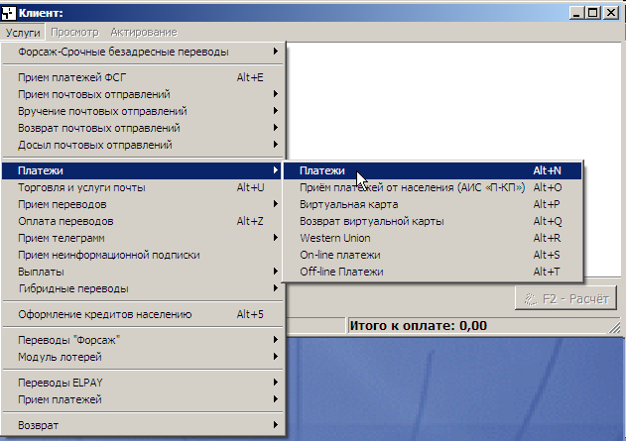

В предложенной форме определяется тип клиента.

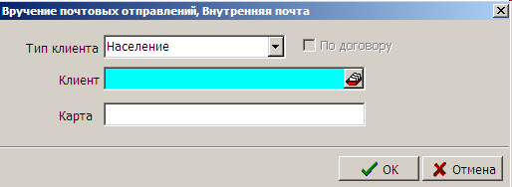

В основной экранной форме работы с платежами задаются Тип оплаты и Вид платежа, после чего выводится перечень полей, соответствующий выбранному виду платежа.



В случае ввода информации с закладки Ввод баркодо в поля автоматически заполняются данными, полученными со считывателя.

В поле Сумма вводится значение суммы платежа.

Для добавления операции приема нового платежа - кнопка спиктограммой .

Для удаления текущей записи о платеже - кнопка с пиктограммой .

Для окончательного расчета с клиентом используется кнопка Расчет.



1. Поясните, что входит в состав ЕСПП.

2.Где размещается Главный пункт системы, и в чем его назначение?

3.Поясните, в чем заключается процесс приема, обработки и передачи электронных переводов в ЕСПП.

4.Где осуществляется контроль принятых и выплаченных электронных переводов?

5.В чем заключается процесс выплаты электронных переводов.?

6.Назовите сроки хранения информации по электронным переводам в пунктах обслуживания.

**Практическое занятие №18;19;20(6час)**

**1.Цель работы**

1.1.Изучить: оформление документации при выдаче кредита

1.2. Получить практические навыки работы на ККМ по программе «WinPost»

**2. Литература**

2.1.Инструкция почтово - банковских услуг

**3. Подготовка к работе**

**3.1. Подготовить бланк отчета.**

3.1.1. Номер и наименование работы.

3.1.2. Цель и задачи работы.

3.1.3. Основное оборудование.

3.1.4.Персональные компьютеры, (или ноутбуки).

3.1.5. Инструкция контрольно-кассовой машины (ККМ)

3.1.6. Выводы по результатам выполнения работы.

**4. Задание**

4.1.Изучить назначение контрольно-кассовой машины (ККМ)

4.2.Научиться заправлять чековую ленту, при работе на контрольно-кассовой машине (ККМ)

**5. Теоретические сведения**

Выдача кредита в рублях производится в соответствии с условиями кредитного договора, как наличными деньгами через кассу Банка или дополнительного офиса, так и в безналичном порядке путем:

1. разовым зачислением денежных средств в безналичном порядке;
2. открытием кредитной линии, т.е. заключением договора о максимальной сумме кредита, которую заемщик сможет использовать в течение обусловленного срока и при соблюдении определенных условий договора;
3. кредитование банком расчетного (текущего, корреспондентского) счета клиента банка и оплатой расчетных документов с расчетного (текущего, корреспондентского) счета клиента банка, если условиями договора банковского счета предусмотрено проведение указанной операции;
4. участием банка в предоставлении денежных средств клиенту банка на синдицированной (консорциальной) основе;
5. другими способами, не противоречащими действующему законодательству и Положению 54-П.

Выдача кредита в иностранной валюте производится только в безналичном порядке.

При выдаче кредита сотрудник Отдела ДСКО оформляет Распоряжение на выдачу кредитных ресурсов установленного образца, которое содержит следующие реквизиты:

* Наименование Банка;
* Номер распоряжения;
* Дата выдачи;
* Номер Кредитного договора, дата подписания;
* Наименование владельца счета;
* Паспортные данные;
* Общая сумма кредитного долга;
* Группа риска;
* Дата погашения;
* Назначение платежа;
* Основание;
* Сумма операции;
* Дополнительные условия (по необходимости).

Распоряжение оформляется в 2-х экземплярах и подписывается Начальником УКО, ответственным исполнителем и сотрудником УБУО и передаются в Отдел бухгалтерского учета УБУО.

**5.1. Оформление кредита**

Перед началом ввода данных Клиента, указанных в Заявлении, в ПО Сотрудник осуществляет сверку данных, указанных Клиентом в Заявлении с данными, указанными в предъявленном Клиентом Паспорте, проверяет отсутствие подчисток и исправлений в бланке Заявления. Если нарушений к требованиям оформления Заявления не выявлено, Сотрудник приступает к вводу данных, указанных в Заявлении, в ПО.

Сотрудник:

вводит в ПО персональные имя (login) и пароль, затем выбирает «ОК»;

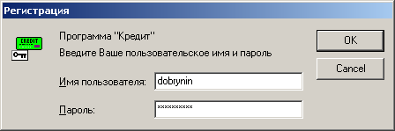

в главном меню ПО выбирает пункты «Анкетирование – Анкета на карту NoName»;

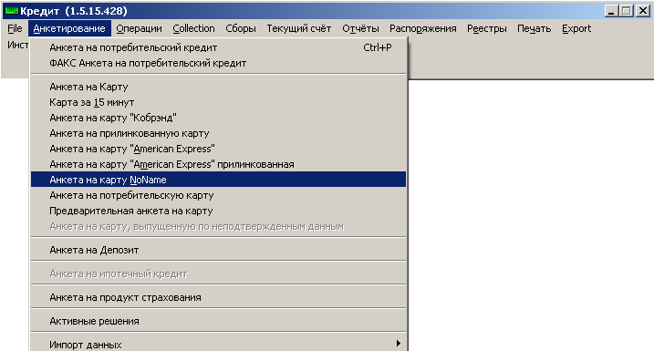

в ЭФ вводит фамилию, имя, отчество и дату рождения Клиента, строго в соответствии с данными, указанными Клиентом в Заявлении;

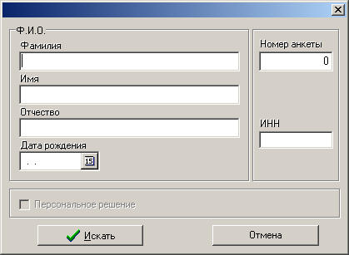

путем нажатия кнопки «Искать» осуществляет поиск Клиента в ПО;

в случае если Клиент обращался к Принципалу ранее, по заведенным данным отобразится ЭФ анкеты с заполненными полями. Сотрудник проверяет данные в ПО:

если данные совпадают, Сотрудник при необходимости заполняет оставшиеся не заполненными поля согласно информации, указанной Клиентом в Заявлении;

если паспортные данные в ПО не совпадают с данными Паспорта Клиента, и установлено, что Клиент однофамилец с такой же датой рождения, то в ПО заводится новый Клиент (данные Клиента, указанные в Заявлении вводятся в поля новой Анкеты (с незаполненными полями) – для этого Сотруднику в ЭФ «Выбор клиента» необходимо выбрать «Новый клиент»);

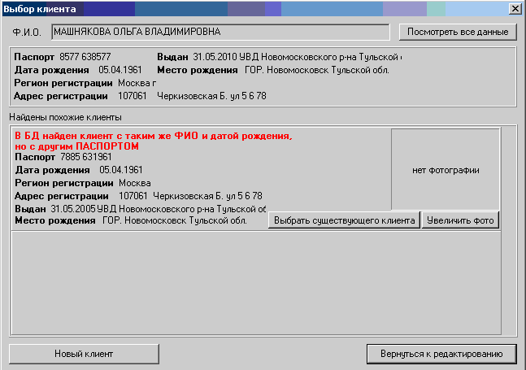

если паспортные данные в ПО не совпадают с данными Паспорта Клиента[1], и на экран выводится сообщение «Выбор клиента», Сотрудник выходит из ЭФ без сохранения Анкеты и информирует Клиента о возможности заключения ДБО только в подразделении Принципала, в связи с необходимостью внесения изменений в базу данных Принципала,

если Клиент обратился для заключения договора с Принципалом впервые, во вкладке «Персональные данные» отобразится Анкета с незаполненными полями. Поля обязательные к заполнению отмечены в экранных формах красным цветом;

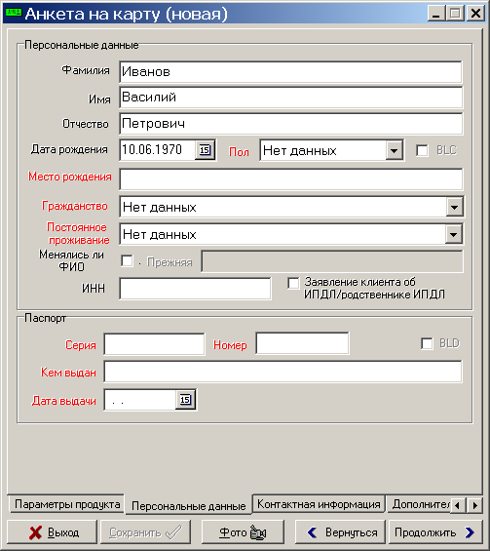

Сотрудник:

выбирает из списка пол Клиента;

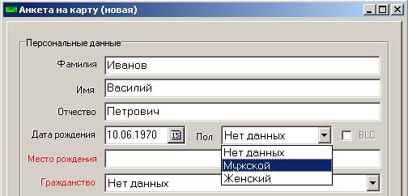

вводит место рождения Клиента;

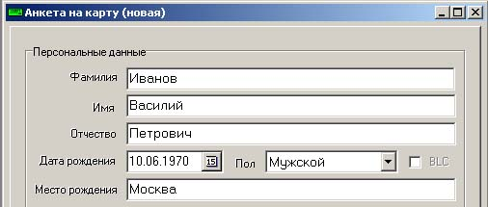

выбирает из списка гражданство Клиента (Россия);

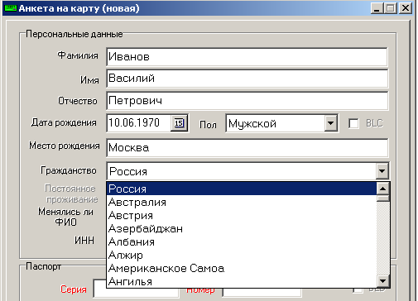

выбирает из списка страну постоянного проживания Клиента:

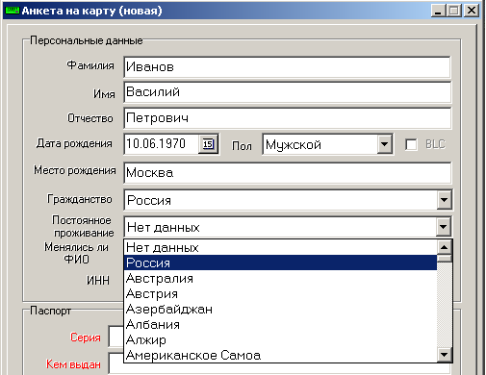

при наличии у Клиента идентификационного номера налогоплательщика вводит этот номер в поле «ИНН»;

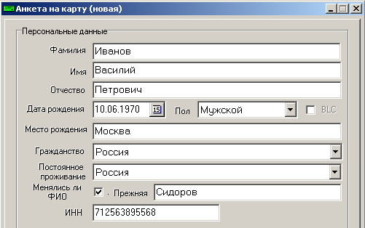

вводит в соответствующие поля ЭФ серию, номер Паспорта, кем выдан, код подразделения и дату выдачи Паспорта;

в случае если Клиент является иностранным публичным должностным лицом[2], либо близким родственником[3] иностранного публичного должностного лица Сотрудник выходит из ЭФ без сохранения Анкеты и информирует Клиента о возможности заключения ДБО только в подразделении Принципала. Если Клиент не является иностранным публичным должностным лицом, либо близким родственником иностранного публичного должностного лица Сотрудник не заполняет чек-бокс «Заявление клиента об ИПДЛ/родственнике ИПДЛ» и продолжает ввод данных в ПО в порядке, указанном далее;

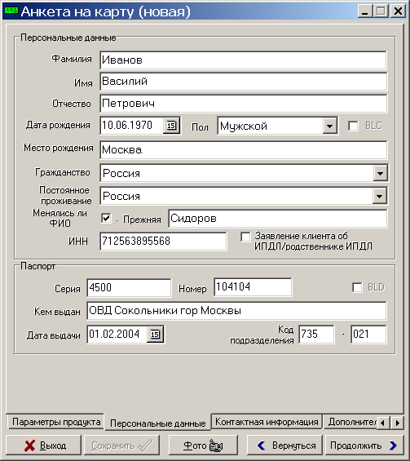

Во вкладке «Параметры продукта»

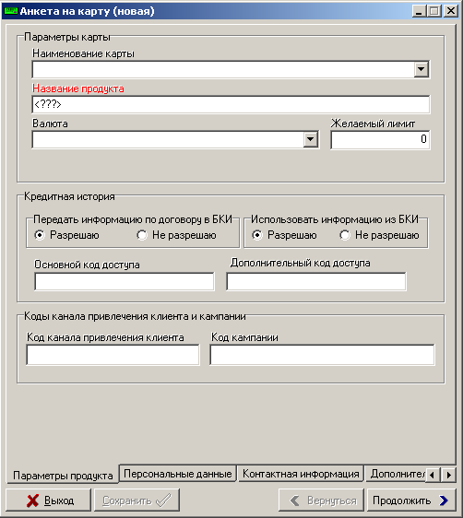

Сотрудник:

в поле «Наименование карты» выбирает из списка строку «Пакет Банк в кармане_ПОЧТА»;

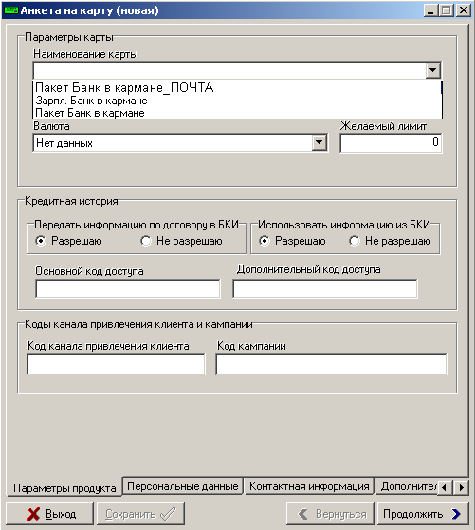

в поле «Валюта» выбирает из списка валюту Рубль РФ;

.в поле «Название продукта» автоматически отображается информация о ДБО;

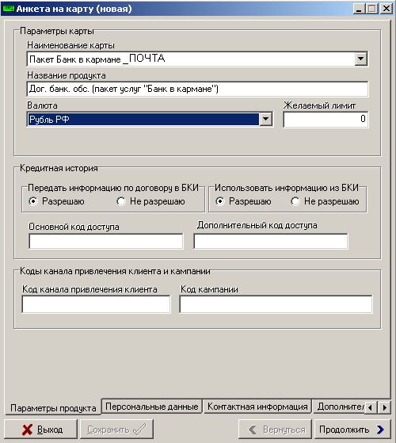

поле «Желаемый лимит» заполнять не требуется;

Сотрудник получает у Клиента согласие на предоставление информации в бюро кредитных историй, которая будет характеризовать исполнение принятых на себя Клиентом обязательств перед Принципалом, а также согласие Клиента на раскрытие Принципалу информации об основной части кредитной истории Клиента, хранящейся в бюро кредитных историй. В случае согласия Клиента Сотрудник проставляет отметку в разделе «Передавать информацию по договору в БКИ» чек-бокс «Разрешаю»/ «Использовать информацию из БКИ» чек-бокс «Разрешаю» и на основании информации, указанной Клиентом в Заявлении, заполняет поля «Основной код доступа» и «Дополнительный код доступа».

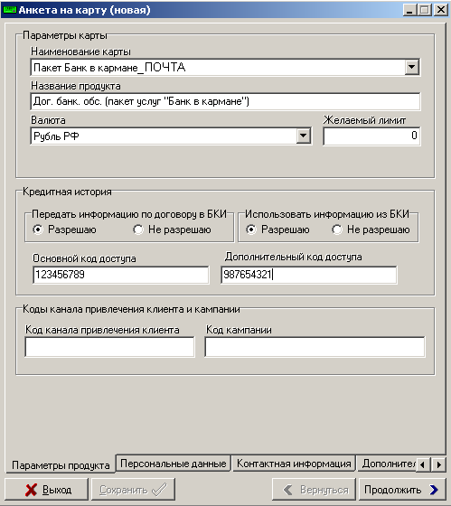

Во вкладке «Контактная информация» поля обязательные к заполнению отмечены красным цветом:

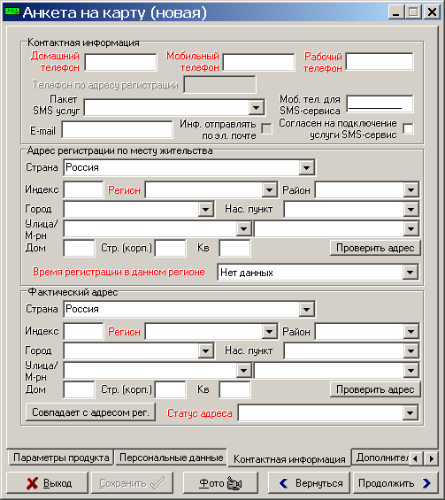

Сотрудник:

вводит контактные телефоны Клиента (домашний (по адресу фактического проживания)/ мобильный/ рабочий (**Поле «Мобильный телефон» является обязательным для заполнения!)** с кодом города. Если код города Клиентом не указан, Сотрудник вводит код самостоятельно (список кодов городов указан в Приложении №1 к настоящим Правилам). Номера мобильных телефонов должны состоять строго из 10 цифр;

**Внимание!!! Сотрудник не имеет права изменять номера телефонов Клиента, указанные в разделе «Контактная информация». В случае если номер телефона, указанный Клиентом в Заявлении, не совпадает с номером телефона, указанным в ПО, Сотруднику следует прекратить ввод данных Клиента в ПО (выйти из ЭФ без сохранения введенных данных) и проинформировать Клиента о необходимости обращения в подразделение Принципала для внесения изменения в базу данных Принципала, после чего будет возможно оформление ДБО**.

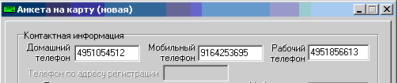

если Клиент соглашается с получением информации по электронной почте (E-mail), отмечает поле «Информацию отправлять по эл. почте» и указывает адрес электронной почты (E-mail) Клиента;

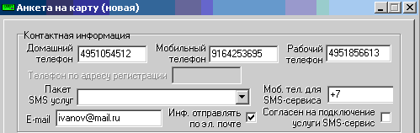

если Клиент соглашается на активацию услуги «SMS-сервис» и указывает номер мобильного телефона, Сотрудник информирует Клиента о стоимости данной услуги, проставляет соответствующую отметку в поле «Согласен на подключение услуги «SMS-сервис» и вводит, указанный Клиентом номер мобильного телефона;

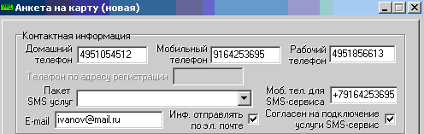

в разделе «Адрес регистрации по месту жительства» Сотрудник:

в поле «Страна» из списка выбирает страну проживания Клиента;

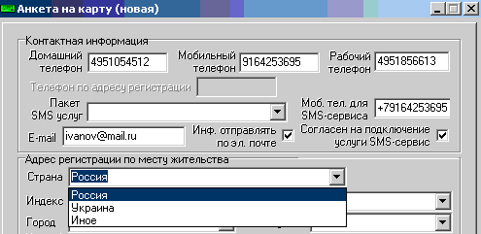

в поле «Индекс» вводит индекс, в поле «Регион» из списка выбирает регион проживания Клиента;

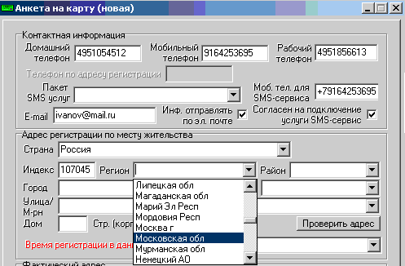

в поле «Район» из списка выбирает район проживания Клиента. При отсутствии в списке перечня районов данное поле пропускается;

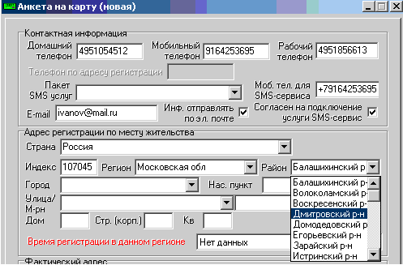

в поле «Город» из списка выбирает город проживания Клиента. При отсутствии в списке перечня городов данное поле пропускается;

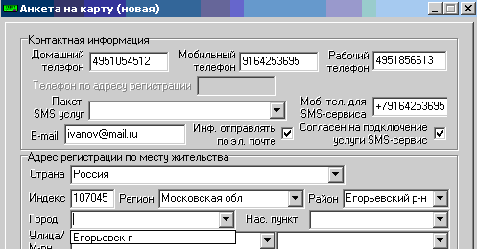

в поле «Нас. пункт» из списка выбирает населенный пункт. При отсутствии в списке перечня населенных пунктов данное поле пропускается;

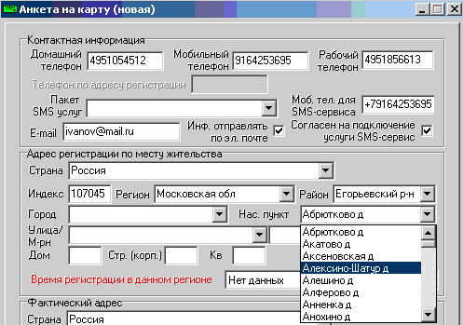

вводит название улицы и выбирает из списка наименование территориального деления (улица, площадь, шоссе и т.д.) При отсутствии названия территориального деления данное поле пропускается;

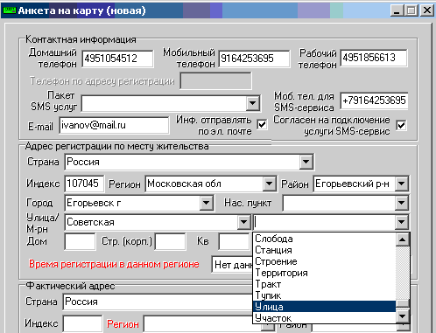

вводит номер дома, корпус (при наличии), квартиру (при наличии). После того как данные были введены необходимо нажать кнопку «Проверить адрес»;

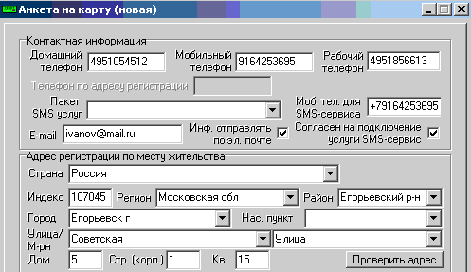

сообщение «Адрес найден в кодификаторе» говорит о том, что введенный адрес найден в базе данных Принципала. Сообщение «Адрес в кодификаторе не найден» говорит о том, что введенный адрес не найден в базе данных Принципала. Появление сообщения «Адрес найден в кодификаторе» или «Адрес в кодификаторе не найден» не влияет на стандартную процедуру заведения данных, указанных в Заявлении, в ПО. В случае появления сообщения «Адрес в кодификаторе не найден», Сотрудник проверяет правильность введенных данных. Если все верно, то Сотрудник продолжает заполнение вводной формы в установленном порядке, игнорируя данное сообщение, для продолжения ввода данных выбрать «ОК»;

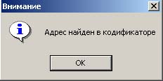 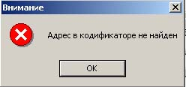

выбирает из списка время регистрации Клиента в данном регионе;

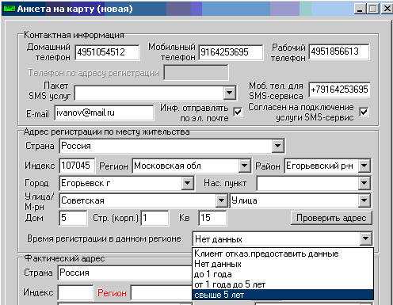

в раздел «Фактический адрес» при условии, что адрес фактического проживания Клиента совпадает с адресом регистрации по месту жительства, вводит ту же информацию, что и в раздел «Адрес регистрации по месту жительства» путем нажатия кнопки «Совпадает с адресом регистрации». Выбирает из списка в поле «Статус адреса» соответствующий статус адреса;

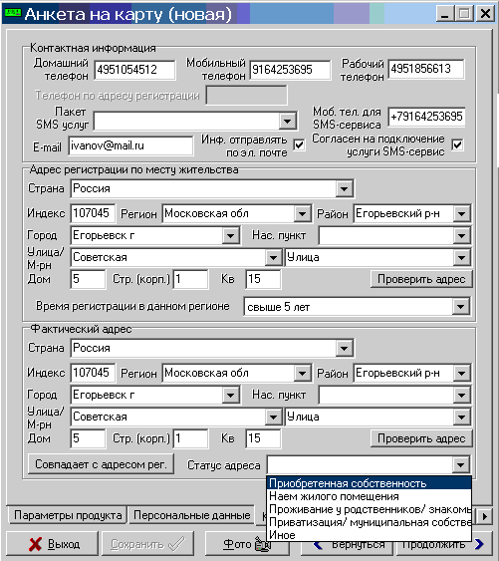

если Адрес фактического проживания Клиента не совпадает с Адресом регистрации, Сотрудник вводит данные об адресе фактического проживания в порядке, указанном выше.

Во вкладке «Дополнительные сведения» Сотрудник в поле «Код доступа буквенный (девичья фамилия матери)» вводит буквенный код доступа к Call-Центру Принципала со слов Клиента. Буквенный код вводится кириллицей и должен состоять не менее чем из 5 символов,

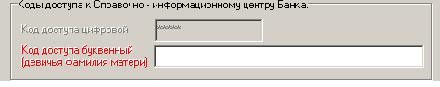

в случае если поле «Код доступа буквенный» заполнено (Клиент ранее обращался к Принципалу), Сотрудник интересуется у Клиента необходимостью изменения буквенного кода доступа. Если изменение буквенного кода доступа не требуется, осуществляется переход к следующему пункту настоящих Правил. Если необходимо изменить буквенный код доступа, информация в поле «Код доступа буквенный» изменяется согласно данным, полученным со слов Клиента.

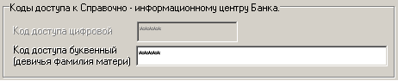

*Примечание:* Поле «Код доступа цифровой» во вкладке «Дополнительные сведения» неактивно.

Во вкладке «Другая информация»:

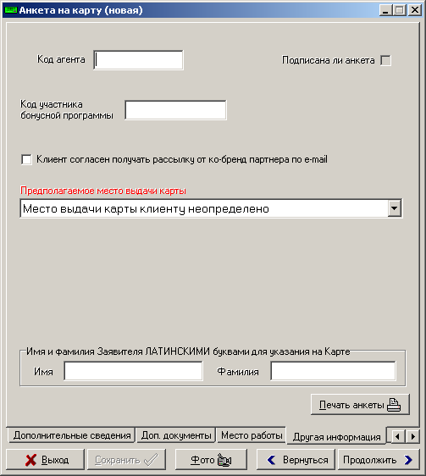

Сотрудник:

проставляет отметку «V» в чек-боксе «Подписана ли анкета»;

в поле «Предполагаемое место выдачи карты» выбирает из выпадающего списка «Москва/Ткацкая»;

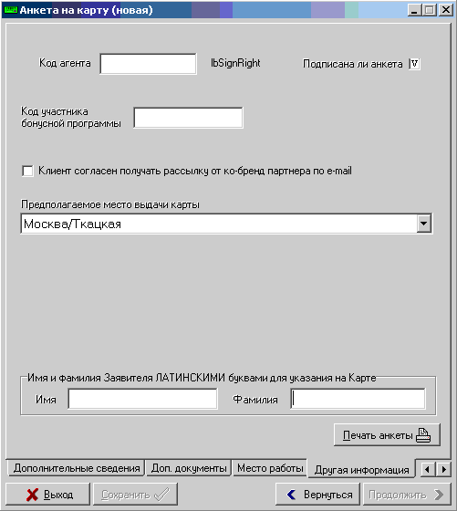

нажимает кнопку «Сохранить»;

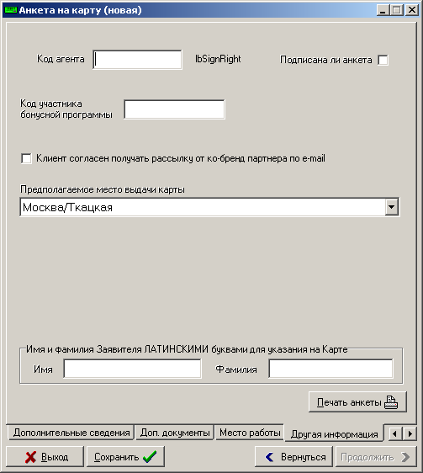

В случае вывода на экран сообщения «Автоматически создан цифровой код доступа к СИЦ», Сотрудник сообщает данную информацию Клиенту и поясняет, что цифровой код доступа потребуется Клиенту при обращении в Call-Центр Принципала, после чего выбирает «ОК».

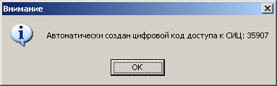

*Примечание:* Сообщение «Автоматически создан цифровой код доступа к СИЦ» не выводится на экран, в случае если Клиент ранее обращался к Принципалу и сохраненный в ПО цифровой код доступа соответствует требованиям Принципала. При этом Сотрудник информирует Клиента о сохранении за ним прежнего цифрового кода доступа.

Фиксирует данные, отраженные в ЭФ «Внимание» (номер Анкеты Клиента и № Клиента (ID Клиента)) на бумажном носителе и выбирает «ОК»;

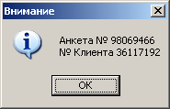

Для получения дополнительной информации, необходимой для дооформления Заявления, Сотрудник выбирает в главном меню ПО пункты «Операции – Поиск (фронт)»;

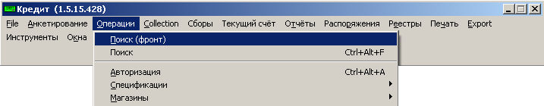

выбирает из списка параметров для поиска пункт «№ Анкеты»;

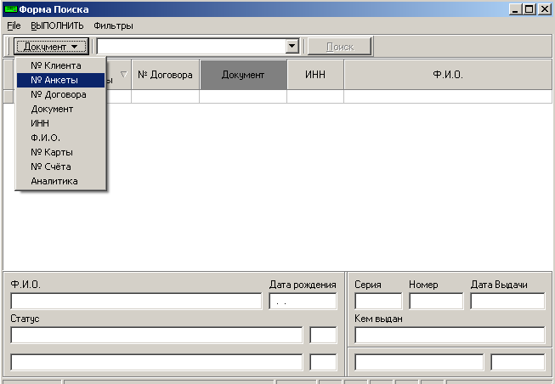

вводит в поле для поиска номер Анкеты, зафиксированный при сохранении данных Клиента, введенных в ПО из Заявления, и выбирает «Поиск»;

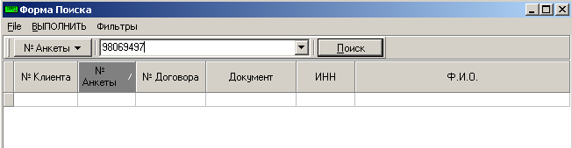

используя результаты поиска фиксирует на бумажном носителе для дальнейшего указания в Заявлении номер ДБО и номер Счета;

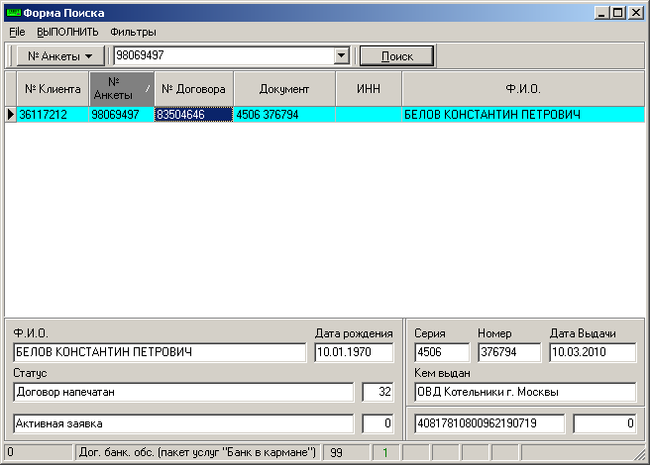

на строке, содержащей информацию о ДБО, правой клавишей мыши вызывает контекстное меню, в котором выбирает пункты «Договор – Печать», фиксирует номер Заявления для указания на бумажном бланке Заявления, заполненного Клиентом, затем выходит из ЭФ предварительного просмотра (печать Договора не осуществляется!) используя кнопку «Закрыть»;

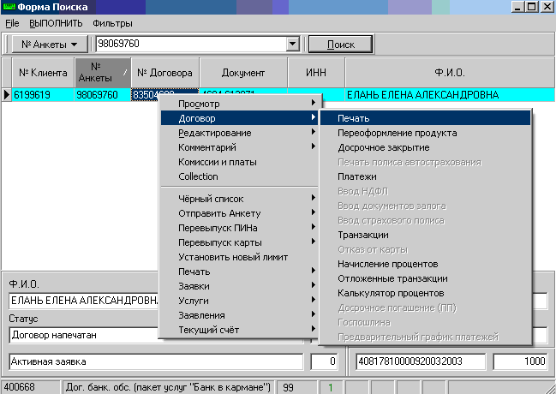



На каждом бланке Заявления, заполненного Клиентом на бумажном носителе, Сотрудник указывает:

№ Заявления в поле «ЗАЯВЛЕНИЕ № __________ *(заполняется Сотрудником)*» бланка Заявления;

№ ДБО в поле «Договор банковского обслуживания№ ______ *(заполняется Сотрудником)*» раздела 2 «ДОГОВОР БАНКОВСКОГО ОБСЛУЖИВАНИЯ» Заявления;

№ Счета в поле «Счет № ________ *(заполняется Сотрудником)*» раздела 2 «ДОГОВОР БАНКОВСКОГО ОБСЛУЖИВАНИЯ» Заявления;

Номер мобильного телефона Клиента (указанный Клиентом в поле «Мобильный телефон» Заявления) в поле «Номер мобильного телефона ________ *(заполняется Сотрудником)*» раздела 2 «ДОГОВОР БАНКОВСКОГО ОБСЛУЖИВАНИЯ» Заявления;

заполняет раздел «МЕСТО ОФОРМЛЕНИЯ ЗАЯВЛЕНИЯ», указывая информацию, соответствующую названиям полей раздела (Наименование Филиала Агента _______ *(заполняется Сотрудником)*, Адрес Отделения Филиала Агента ________ *(заполняется Сотрудником)*).

Сотрудник передает Клиенту для проверки и подписания дооформленный бланк Заявления, информирует Клиента о необходимости проставления даты, ФИО (полностью) и подписи на экземпляре Принципала (ЭКЗЕМПЛЯР БАНКА) и на экземпляре Клиента (**поле для проставления ФИО и подписи Клиента не является самокопирующимся!**).

После подписания Клиентом двух экземпляров Заявления (экземпляр Клиента, экземпляр Принципала) Сотрудник удостоверяется, что подписи, проставленные Клиентом, соответствуют подписи Клиента в Паспорте, затем в ЭФ «Анкета № ….», содержащей вопрос «Клиент подписал пакет документов на оформление кредита?», выбирает «Да», если Клиент отказался от подписания документов – «Нет» (ДБО не будет считаться оформленным).

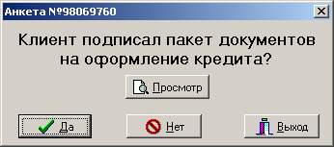

после возврата в ЭФ поиска Сотруднику следует нажать кнопку «Поиск»:

если в ЭФ «Анкета № ….», содержащей вопрос «Клиент подписал пакет документов на оформление кредита?», было выбрано «Да», то отразится информация о корректном завершении оформления Договора, как указано на рисунке ниже. Если в ЭФ «Анкета № ….», содержащей вопрос «Клиент подписал пакет документов на оформление кредита?», было выбрано «Выход», то состояние ДБО не изменится;

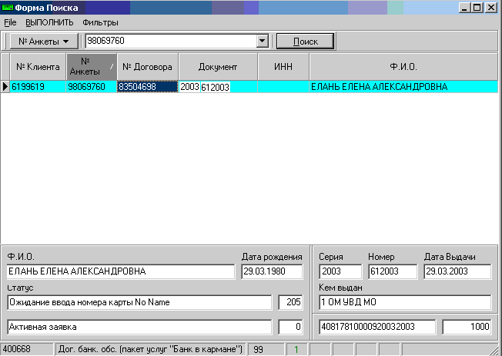

если в ЭФ «Анкета № ….», содержащей вопрос «Клиент подписал пакет документов на оформление кредита?», было выбрано «Нет», то отразится информация об отказе Клиента в подписании Договора, в данном случае Сотрудник уничтожает Заявление, содержащее данные Клиента, в присутствии Клиента;

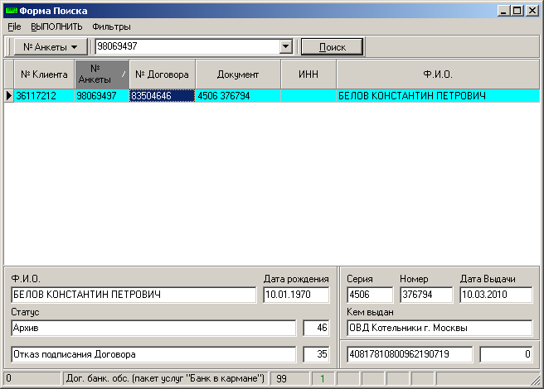

выход из ЭФ осуществляется с использованием клавиш  в каждой ЭФ.

**Практическая работа №21;22;23;24(8час)**

**Заполнение комплекта документов по полисам**

2.Цель: научить заполнению комплекта документов по ОСАГО

**Материалы для выполнения практической работы**:

Нормативные документы ФГУП «Почта России»

**3. Задание:**

***3.1.Задание 1:***

*Проработка материала. Подготовка ответов на контрольные вопросы практического занятия.*

***3.2 Задание 2:***

*.Заполнение заявления.*

***3.2 Задание 3:***

*Заполнение полиса.*

**4.Пояснения к работе**

**4.1. Краткие теоретические сведения**

Настоящая инструкция является локальным нормативным актом, устанавливающим для структурных подразделений дочерних страховых обществ ООО «ХК «Росгосстрах», их филиалов, ОАО «Росгосстрах» и его филиалов (далее – Росгосстрах) порядок заключения договоров обязательного страхования гражданской ответственности владельцев транспортных средств (далее – ОС АГО) страховыми агентами, менеджерами по продажам, брокерами, партнерами, сотрудниками организаций, уполномоченных Страховщиком заключать договоры ОС АГО (далее – Представитель Страховщика).

Договоры ОС АГО заключаются в соответствии с действующим Федеральным Законом *«Об обязательном страховании гражданской ответственности владельцев транспортных средств»* от 25 апреля 2002 года № 40-ФЗ(далее – Федеральный Закон)и на условиях «*Правил обязательного страхования гражданской ответственности владельцев транспортных средств»,* утвержденных постановлением Правительства Российской Федерации от 7 мая 2003 года № 263 (далее – Правила).

Страховые тарифы по обязательному страхованию гражданской ответственности владельцев транспортных средств, их структура и порядок применения страховщиками при определении страховой премии установлены Постановлением № 739 от 08 декабря 2005 г.

***5.Задание 1:***

Проработка материала. Подготовка ответов на контрольные вопросы практического занятия.

## 1. Перечислите комплект документов по ОС АГО.

2. Какие действия проводятся при досрочное перезаключение договора обязательного страхования.?

3. Каков порядок расторжения договоров обязательного страхования?

4.Перечислить лица, допущенные к управлению транспортным средством.

5. В каких случаях производят внесение изменений в полисы обязательного страхования?

**6.Задание 1:**

.Заполнение заявления.

Для выполнения задания следует использовать образец заполнения заявления

## Порядок заключения договора ОС АГО

|  |  |  |
| --- | --- | --- |
| № | Этап заключения договора ОС АГО | Выполняет |
| 1 | Заполнение заявления (разделы 1-4 типовой формы заявления) | Страхователь |
| 2 | Проверка заполнения заявления, сверка данных, заполнение разделов 5-7 типовой формы заявления | Представитель Страховщика |
| 3 | Расчет страховой премии | Представитель Страховщика |
| 4 | Заполнение квитанции | Представитель Страховщика |
| 5 | Оплата страховой премии | Страхователь |
| 6 | Заполнение полиса | Представитель Страховщика |
| 7 | Вручение документов Страхователю | Представитель Страховщика |

## Заполнение заявления

Договор ОСАГО заключается на основании письменного заявления. При этом Страхователь должен представить следующие документы (копии):

|  |  |
| --- | --- |
| ***Страхователь – физическое лицо или ПБОЮЛ*** | ***Страхователь – юридическое лицо*** |
| Паспорт, военный билет (для военнослужащих) или иное удостоверение личности | свидетельство о внесении в единый государственный реестр (ЕГРЮЛ) |
| паспорт транспортного средства (ПТС) или свидетельство о регистрации указанного в заявлении о заключении договора обязательного страхования транспортного средства | |
| в случае если страхователь не является собственником ТС и договор заключается с условием, что к управлению ТС допущены только определенные лица:  доверенность; договор аренды, лизинга, проката и т.п. | в случае если страхователь не является собственником ТС:  договор аренды, лизинга, проката и т.п. |
| водительские удостоверения лиц, допущенных к управлению ТС, а также копии документов, подтверждающих их право на управление ТС в случае если договор заключается с условием, что к управлению ТС допущены только определенные лица (доверенность на право управления ТС – можно простой письменной формы) | --- |

|  |  |  |
| --- | --- | --- |
| **Строка бланка заявления** | **Рекомендации по заполнению** | |
| **Раздел 1**  **Страхователь** | | |
| **Страхователь** | **Для физических лиц, в том числе ПБОЮЛ** | **Для юридических лиц** |
| Указывается полностью фамилия, имя и отчество  *Например:* ***Иванов Иван Иванович*** | Указывается полное наименование юридического лица с указанием гражданско-правовой формы (ОАО, ЗАО, ООО и др.) в полном соответствии со свидетельством о внесении в ЕГРЮЛ.  *Например:* ***Общество с ограниченной ответственностью «Ромашка»*** |
| **Дата рождения гражданина** | Заполняется в соответствии с данными, указанными в паспорте, либо ином документе, удостоверяющем личность Страхователя.  *Например:* ***05.06.1975***. | В строке ставится прочерк |
| **ИНН (Индивидуаль-ный налоговый номер)**  **юридического лица** | В строке ставится прочерк | Заполняется в соответствии с данными, указанными в свидетельстве о внесении в ЕГРЮЛ.  *Например:* ***7710287870*** |
| **Свидетельство о регистрации юридического лица либо документ, удостоверяющий личность**  **Серия**  **Номер** | Указывается тип документа, удостоверяющего личность, его серия и номер.  *Например:* ***Паспорт******45 00 123456***  *Серия и номер документа* заполняется такими же знаками, как в документе. | Указывается тип документа: «свидетельство о внесении записи в ЕГРЮЛ», вписывается его серия и номер.  *Серия и номер документа*, подтверждающего регистрацию юридического лица, заполняется такими же знаками, как в документе. |

**7.Задание 1:**

*Заполнение полиса.*

|  |  |  |
| --- | --- | --- |
| Адрес  Для граждан (физических лиц и ПБОЮЛ): указывается фактический адрес проживания  Для юридических лиц: указывается почтовый адрес юридического лица | | |
| **Индекс** | *Например****: 123456, РФ, респ. Башкортостан, г. Туймазы, ул. Ленина, д.13, кв.13.*** | |
| **Государство, Республика, Край, Область** |
| **Район** |
| **Населенный пункт** |
| **Улица** |
| **Дом** |
| **Корпус** |
| **Квартира** |
| **Телефон для связи** | Заполняется с обязательным указанием кода города.  *Например,* ***(495) 320-0110.***  В данной графе необходимо указать один или несколько телефонов для связи (мобильный, домашний, рабочий). Кроме того, можно указать факс и адрес электронной почты (E-mail). | |
| **… на срок** | Указываются даты начала и окончания срока действия договора. Название месяца заполняется буквами, без сокращений. При этом:  1. Для российских граждан и юридических лиц срок действия договора составляет один год.  *Например:*  ***на срок с 05 июля 2009 г. по 04 июля 2010 г. –*** *срок* действия договора *один год.*  2. При заключении договора страхования на срок следования к месту регистрации договор может быть заключен на срок до 20 дней включительно.  *Например:*  ***на срок с 05 июля 2009 г. по 20 июля 2009 г. -*** *срок* действия договора *16 дней.*  3. Для владельцев транспортных средств, зарегистрированных в иностранных государствах и временно используемых на территории Российской Федерации, договор может быть заключен на срок от 5 дней до 1 года.  *Например:*  ***на срок с 05 июля 2009 г. по 19 июля 2009 г. -*** *срок* действия договора *15 дней.*  ***на срок с 05 июля 2009 г. по 04 августа 2009 г. -*** *срок* действия договора *1 месяц.*  ***на срок с 05 июля 2009 г. по 04 июля 2009 г. –*** *срок* действия договора *1 год.* | |
| **Раздел 2**  **Транспортное средство (ТС)** | | |
| **Собственник** | **Для физических лиц, в том числе ПБОЮЛ** | **Для юридических лиц** |
| Указывается полностью фамилия, имя и отчество собственника ТС в полном соответствии с ПТС или со свидетельством о регистрации ТС. | Указывается полное наименование собственника с указанием гражданско-правовой формы юридического лица (ОАО, ЗАО, ООО и др.) в полном соответствии с ПТС или со свидетельством о регистрации ТС. |
| **Дата рождения гражданина** | Заполняется в соответствии с данными, указанными в паспорте, либо ином документе, удостоверяющем личность Страхователя.  *Например:* ***05.06.1975***. | В строке ставится прочерк |
| **ИНН юридического лица** | В строке ставится прочерк | Заполняется в соответствии с данными, указанными в свидетельстве о внесении в ЕГРЮЛ. |
| **Свидетельство о регистрации юридического лица либо документ, удостоверяющий личность** | Указывается тип предъявленного документа, удостоверяющего личность, его серия и номер.  *Серия и номер документа* заполняется такими же знаками, как в документе. | Указывается тип документа: «свидетельство о регистрации», либо «свидетельство о внесении записи в ЕГРЮЛ», вписывается его серия и номер.  *Серия и номер документа*, подтверждающего регистрацию юридического лица, заполняется такими же знаками, как в документе. |
| **Адрес**  Для физических лиц: указывается место постоянной регистрации («прописки»)  Для юридических лиц: указывается местонахождение юридического лица («юридический адрес») | | |
| **Индекс**   |  |  | | --- | --- | | **Телефон** | | | **Телефон** | Указать контактный телефон страхователя | | **Сведения о транспортном средстве (ТС)**  **(данные сведения указаны в Паспорте транспортного средства (ПТС) или Свидетельстве о регистрации ТС)** | | | **Марка, модель, категория ТС** | Заполняется в полном соответствии с ПТС или Свидетельством о регистрации ТС.  *Например:* ***ВАЗ – 2112, категория «В».*** | | **Идентификационный номер ТС** | **Идентификационный номер ТС (VIN)** заполняется в полном соответствии с ПТС или Свидетельством о регистрации ТС.  Для транспортных средств (тракторов, самоходных, строительных и иных машин), подлежа-щих регистрации в Гостехнадзоре РФ, указывается **заводской номер машины (рамы).**  Если отсутствует идентификационный номер (VIN)– делается запись: **отсутствует**. | | **Год изготовления ТС** | Заполняется в полном соответствии с ПТС или Свидетельством о регистрации ТС.  *Например:* ***1998****.*  Если год изготовления отсутствует, делается запись: **не установлен** или **н/у.** | | **Мощность двигателя ТС** | Заполняется в соответствии с ПТС или Свидетельством о регистрации ТС.  Мощность двигателяуказываетсяв киловаттах и лошадиных силах.  *Например:* ***55 кВт/75 л.с.*** | | **Разрешенная максимальная масса** | Данное поле заполняется **только для грузовых автомобилей** в полном соответствии с ПТС или Свидетельством о регистрации ТС.  *Например:* ***8 000 кг***  При страховании иных ТС в строке ставится прочерк. | | **Количество пассажирских мест (для автобусов, троллейбусов и трамваев)** | Данное поле заполняется только **для автобусов.** Указывается общее число пассажирских мест.  *Например:* ***45***.  При страховании иных ТС в строке ставится прочерк. | | **Шасси (рама)** | Заполняется в полном соответствии с ПТС или Свидетельством о регистрации ТС.  Если отсутствует номер шасси (рамы) – делается запись: **отсутствует**. | | **Кузов (прицеп)** | Заполняется в полном соответствии с ПТС или Свидетельством о регистрации ТС.  Если отсутствует номер кузова (прицепа)– делается запись: **отсутствует**. | | **Документ о регистрации ТС (Паспорт ТС/ свидетельство о регистрации ТС/ технический паспорт или аналогичный документ)** | Серия, номер и дата выдачи ПТС (свидетельства о регистрации ТС) заполняется в полном соответствии с ПТС (свидетельства о регистрации ТС).  Для транспортных средств (тракторов, самоходных, строительных и иных машин), подлежащих регистрации в Гостехнадзоре РФ, указывается серия, номер и дата выдачи Паспорта самоходной машины (ПСМ). | | **Количество страховых случаев по предыдущему договору обязательного страхования владельцев данного ТС _____ (указы-вается в случае, если договором обязательного страхования не преду-смотрено условие о том, что к управлению транспортным средством допущены только указанные страхователем водители)** | Указывается общее количество страховых случаев по договору обязательного страхования, предусматривающего использование ТС любыми водителями (без ограничений). Поле заполняется со слов страхователя.  ВНИМАНИЕ! Если договор предусматривает условие ограниченного количества лиц, допущенных к управлению транспортным средством в данное поле не заполняется.  Например: По договору обязательного страхования, предусматривающего использование ТС любыми водителями (без ограничений) был 1 страховой случай по вине водителя Иванова И.И. и 1 страховой случай по вине водителя Петрова П.П. Общее количество страховых случаев по договору – 2. Именно это значение и должно быть указано в данном поле. | | **Государственный регистрационный знак** | Заполняется в полном соответствии с ПТС или Свидетельством о регистрации ТС.  Например: А 111 АА 77  Если страховой полис приобретается на период следования к месту регистрации ТС, в обязательном порядке указывается транзитный номер ТС.  Например: СА 8355 77 | | **ТС сдается/не сдается в прокат, аренду** | Отметить крестиком один из вариантов «сдается»/«не сдается» в зависимости от фактического режима использования ТС.  Например:  🗵 сдается/ □ не сдается в прокат, аренду |   **Государство, Республика, Край, Область** | *Например:* ***123456,******респ. Башкортостан, г. Октябрьский, ул. Ленина, д. 12, корп.1, кв.45.*** | |
| **Район** |
| **Населенный пункт**  **Улица**  **Дом**  **Корпус**  **Квартира** |

|  |  |
| --- | --- |
| **Цель использования ТС** | Отметить крестиком один вариант, соответствующий фактическому использованию ТС.  Например:  1) 🗵 личная  2) □ учебная езда  3) □ такси  4) □ дорожные и специальные ТС  5) □ прочее  Если Страхователем является юридическое лицо и ТС используется в служебных целях, которые не указаны в перечне, отмечается крестиком вариант «прочее».  Например:  1) □ личная  2) □ учебная езда  3)  □ такси  4) □ дорожные и специальные ТС  5) 🗵 прочее |
| **Класс, зависящий от наличия страховых выплат, присвоенный собственнику ТС** | Указывается класс, присвоенный СОБСТВЕННИКУ ТС на момент заключения договора ОС АГО. Класс указывается буквой «М» или числом от 0 до 13.  ВНИМАНИЕ! Если договор предусматривает условие ограниченного количества лиц, допущенных к управлению транспортным средством, и при этом собственник не указывается в списке лиц, допущенных к управлению ТС, то в данном поле ставится прочерк.  Не допускается указывать в данном поле класс, присвоенный страхователю – не собственнику или иному владельцу, не являющемуся собственником данного ТС.  ВНИМАНИЕ! Значение класса, присвоенного собственнику, указанное в данном поле, применяется для определения коэффициента «бонус/малус» исключительно при условии заключения договора, предусматривающего использование ТС любыми водителями (без ограничений). |
| Раздел 3 *К управлению ТС допущены* | | |
| | №  п/п | Фамилия, имя,  отчество | Дата  рождения | Пол | Водительское удостоверение  (серия, номер) | Стаж | Количество страховых случаев в течение срока действия предыдущего договора обязательного страхования | Класс, зависящий  от наличия страховых  выплат | | --- | --- | --- | --- | --- | --- | --- | --- | |  |  |  |  |  |  |  |  | |  |  |  |  |  |  |  |  | |  |  |  |  |  |  |  |  | |  |  |  |  |  |  |  |  | |  |  |  |  |  |  |  |  |  любые водители (без ограничений)/только следующие водители | Раздел 3 заявления заполняется только при заключении договора ОС АГО с физическим лицом.  Если Страхователем является юридическое лицо, таблица перечеркивается.  **Для физических лиц:**  Страхователь вправе выбрать один из вариантов: отметить крестиком «любые водители (без ограничений)» или «только следующие водители» в зависимости от того, будет ли вводиться ограничение по лицам, допущенным к управлению.  В случае отметки крестиком «любые водители (без ограничений)»**,** сведения о лицах, допущенных к управлению (водителях) не заполняются, строки таблицы перечеркиваются.  *Например:* 🗵 *любые водители (без ограничений),* □ *только следующие водители*   | №  п/п | Фамилия, имя,  отчество | Дата  рождения | Пол | Водительское удостоверение  (серия, номер) | Стаж | Количество страховых случаев в течение срока действия предыдущего договора обязательного страхования | Класс, зависящий  от наличия страховых  выплат | | --- | --- | --- | --- | --- | --- | --- | --- | |  |  |  |  |  |  |  |  | |  |  |  |  |  |  |  |  | |  |  |  |  |  |  |  |  | |  |  |  |  |  |  |  |  | |  |  |  |  |  |  |  |  |   **Для юридических лиц:**  Ни один из вариантов «любые водители (без ограничений)» или «только следующие водители» не отмечается крестиком, а строки таблицы перечеркиваются.  *Например:* □ *любые водители (без ограничений),* □ *только следующие водители* | |
|  |  | |
| **Список лиц, допущенных к управлению (заполнение таблицы).** | | |
| Если крестиком отмечается вариант «только следующие водители» - договор предусматривает ограничения по количеству лиц, допущенных к управлению. По **каждому** водителю, допущенному к управлению ТС, указываются необходимые сведения.  **При заключении договора с условием ограниченного количества допущенных к управлению лиц Страхователь, если он также является водителем, обязательно должен быть внесен в перечень лиц, допущенных к управлению.** | | |
| **Дата рождения** | Заполняется в соответствии с данными, указанными в паспорте либо в водительском удостоверении.  *Например:* ***05.06.1975***. | |
| **Пол** | Буквенное обозначение «М» или «Ж» | |
| **Водительское удостоверение (серия, номер)** | Заполняется в полном соответствии с водительским удостоверением указываемого водителя.  *Например:* ***77 АА 123456*** | |
| **Стаж** | В случае если в водительском удостоверении указан год, с которого исчисляется стаж вождения, то в заявлении указывается, с какого года начался стаж вождения.  Например: 1985  В случае если в водительском удостоверении указан день, месяц и год, с которого исчисляется стаж вождения, то в заявлении указывается, с какой даты начался стаж вождения.  Например: 27.04.2000  В случае отсутствия значения стажа в водительском удостоверении, необходимо указывать дату выдачи водительского удостоверения. | |
| **Количество страховых случаев в течение срока действия предыдущего договора обязатель-ного страхования** | Заполняется страхователем на основании имеющейся у него информации о ДТП, произошедших по вине лиц, допущенных к управлению ТС, по предыдущему договору обязательного страхования. | |
| **Класс, зависящий от наличия страховых выплат** | Данное поле заполняется только Представителем Страховщика.  Класс указывается буквой «М» или числом от 0 до 13 для каждого водителя.  Незаполненные строки таблицы перечеркиваются.  Например: □ любые водители (без ограничений), 🗵 только следующие водители   | №  п/п | Фамилия, имя,  отчество | Дата  рождения | Пол | Водительское удостоверение  (серия, номер) | Стаж | Количество страховых случаев в течение срока действия предыдущего договора обязательного страхования | Класс, зависящий  от наличия страховых  выплат | | --- | --- | --- | --- | --- | --- | --- | --- | | 1 | Иванов Иван Иванович | 05.06.1965. | м | 77 АА 123456 | 1985 |  | 3 | |  |  |  |  |  |  |  |  | |  |  |  |  |  |  |  |  | |  |  |  |  |  |  |  |  | |  |  |  |  |  |  |  |  |   Если договором предусматривается более пяти человек, допущенных Страхователем к управлению, в последней строке таблицы делается запись «Иные лица, допущенные к управлению, указаны в Приложении № __ к настоящему заявлению». Приложению, в котором будут указываться сведения о других водителях, присваивается порядковый номер, а в самом приложении указываются данные, предусмотренные таблицей:   | №  п/п | Фамилия, имя,  отчество | Дата  рождения | Пол | Водительское удостоверение  (серия, номер) | Стаж | Количество страховых случаев в течение срока действия предыдущего договора обязательного страхования | Класс, зависящий  от наличия страховых  выплат | | --- | --- | --- | --- | --- | --- | --- | --- | | 1 | Иванов Иван Иванович | 05.06.1945 | м | 77 АА 123456 | 1965 | нет | 5 | | 2 | Иванова Анна Анатольевна | 01.03.1950 | ж | 77 ББ 123456 | 1995 | нет | 3 | | 3 | Иванов Сергей Иванович | 21.04.1970 | м | 77 ВВ 123456 | 1990 | нет | 4 | | 4 | Иванова Ирина Ивановна | 29.09.1975 | ж | 77 ГГ 123456 | 2003 | нет | 3 | | 5 | *Иные лица, допущенные к управлению, указаны в Приложении № __ к настоящему заявлению* | | | | | | | | |

Для выполнения задания следует использовать образец заявления.

|  |  |
| --- | --- |
| **Раздел 4**  **Период использования ТС** | |
| **ТС будет использоваться**  **только в период** | 1. Если ТС эксплуатируется в течение всего срока действия договора, дата начала и дата окончания периода использования ТС указывается в полном соответствии со сроком действия договора.  2. В случае ограниченного использования ТС в течение срока действия договора указывается дата начала и дата окончания периода использования ТС.  *Например:*  ***в период с 05.07.2009 г. по 04.03.2010 г. -*** *период использования ТС составляет 8 месяцев.*  3. Период ограниченного использования ТС не может состоять более чем из трех частей. Рекомендуется указывать не более 2-х периодов использования ТС.  *Например:*  ***В строке «ТС будет использоваться только в период», необходимо сделать запись «указанный в особых отметках»***  *В разделе 6 «Особые отметки» делается запись:*  ***I. с 05.07.2009 г. по 04.10.2009 г.***  ***II. с 05.11.2009 г. по 04.02.2010 г.***  ***III. с 05.04.2010 г. по 04.07.2010 г.***  *В данном примере период использования ТС составляет 9 месяцев.*  Минимальный суммарный период использования ТС для физических лиц – 3 месяца, для юридических лиц – 6 месяцев. |
| **Предыдущий договор обязательного страхования гражданской ответственности владельцев транспортных средств в отношении указанного ТС** | Указывается серия и номер предыдущего договора ОС АГО, заключенного в отношении указанного ТС, а также наименование страховщика.  *Например:*  *ААА № 0987654321 ОOО «РГС-Столица»* |
| **Раздел 5**  **Иные сведения** | |
| **Иные сведения** | В данном поле могут быть отметки об обстоятельствах, признанных Представителем существенными. |
| **Страховой полис** | После заполнения страхового полиса в данной графе указывается его серия и номер. |
| **Страхователь** | Указывается Фамилия И.О., дата заполнения заявления, подпись Страхователя. |
| **Раздел 6**  **Заполняется представителем Страховщика**  **Страховая премия** | |
| **Страховая премия** | Данный раздел заполняется Представителем Страховщика в соответствии с разделом 3 настоящей Инструкции. |
| **Раздел 7**  **Заполняется представителем Страховщика**  **Особые отметки** | |
| **Особые отметки** | Данное поле заполняется Представителем Страховщика.  Указываются отметки об обстоятельствах, признанных Представителем существенными.  *Например, о том, что «ТС не может использоваться в качестве ТАКСИ».* |
| **Страховщик/**  **Представитель страховщика** | Указывается Фамилия И.О., дата заполнения заявления, подпись Представителя Страховщика |

**8.Содержание отчета:**

Отчет должен содержать:

* Название работы,
* Цель работы,
* Задание,
* Оформленные бланки и документы согласно требованию задания по выполнению практической работы №,21;22;23;24.
* Ответы на контрольные вопросы;
* Выводы по работе.

**9.Список литературы**: Инструкция по заключению и сопровождению договоров обязательного страхования гражданской ответственности владельцев транспортных средств.

**Практическая работа №25-26(4час.)**

**Запись информации на различные носители. Копирование документов с одного электронного носителя на другой Формирование.**

**2. Цель:** научить организации работы на ПКД с использованием Интернета в ОПС.

**3. Оборудование для выполнения практической работы:**

ПКД в ОПС

**3. Задания:**

***3.1.****Проработка материала. Подготовка ответов на контрольные вопросы практического занятия.*

***3.2.****Запуск программы Интернет на ПКД.*

***3.3.*** *Поиск информации в сети Интернет.*

**4.Пояснения к работе**

**4.1. Краткие теоретические сведения**

Для организации работы Пунктов коллективного доступа в Интернет перед включением компьютера в ПКД необходимо осмотреть рабочее место клиента. При отсутствии или физическом повреждении оборудования, не включая ПК сообщить руководству.  
ПКД предназначен для предоставления клиентам почты России доступа в сеть Интернет через организованное на ОПС рабочее место клиента, оборудованное в соответствии с правилами по технике безопасности. Одновременно на одном рабочем месте ПКД допускается к работе один человек. Перед началом работы на ПК необходимо ознакомить пользователя с правилами пользования ПКД и тарифами. Поиск информации в Интернете осуществляется с помощью специальных программ, обрабатывающих запросы- информационно-поисковых систем (ИПС).

Существуют несколько моделей, на которых основана работа поисковых систем, но две модели приобрели наибольшую популярность- это каталоги и поисковые указатели.

**5*.Задания:***

***5.1****.Проработка материала. Подготовка ответов на контрольные вопросы практического занятия.*

**Контрольные вопросы:**

1.Поясните основные этапы работы по обслуживанию пользователей на ПКД?

2. Как осуществить запуск Интернета?

3.Для чего необходима изучить тарифы на пользование услугами ПКД?

4. Какие существуют поисковые службы Интернет?

5.Назовите операции, которые должны быть выполнены на ПКД при обнаружении неисправностей.

6.Как осуществляется поиск информации в Интернет

7. Назовите типы поисковых серверов

8.Как производится запись на дискету?

9.Как завершить работу на ПКД?

***5.2.*** *Запуск программы Интернет на ПКД.*

**.Методические указания:**

Для выполнения задания следует использовать инструкцию по правилам пользования ПКД

***5.3.*** *Поиск информации в сети Интернет.*

**Методические указания:**

Для выполнения задания следует использовать инструкцию ПКД**.**

**Задание** 1

Найти сайты физико-математических школ с помощью тематического поискового каталога.

Порядок выполнения.

* В интерфейсе поисковой системы найти список тематических категорий и, продолжая погружаться в тему поиска, дойти до списка конкретных Web-страниц.
* Если список страниц небольшой, выбрать среди них те ресурсы, которые лучше подходят для решения поставленной задачи. Если список ресурсов достаточно велик, необходимо в форме для поиска в строку ввода внести список ключевых, для уточнения поиска.

**Один из вариантов поиска.** Поиск в каталоге LIST.RU.

* Запустить обозреватель MS Internet Explorer.
* Ввести адрес http://www.list.ru в адресную строку обозревателя.
* В списке категорий перейти последовательно по следующим ссылкам Образование и Наука - Школы - Физико-математические школы:

В результате мы получили список 12 физико-математических школ (данные на сентябрь 2013 года. Ваши результаты могут быть несколько другими, поскольку информация в Интернет меняется очень быстро). Каждая строка списка – гипертекстовая ссылка, перейдя по которой, можно просмотреть заинтересовавший вас школьный сайт.

Ответ на задание оформить в виде след. таблицы (можно в тетради):

|  |  |  |  |  |
| --- | --- | --- | --- | --- |
| Название | Адрес школы | Контактные телефоны | Администрация | Ссылка или сайт школы |
|  |  |  |  |  |
|  |  |  |  |  |

Задание 2. Освоение элементарных приемов поиска информации в сети Интернет.

**Цель упражнения:** Изучение интерфейса, назначения и особенностей поисковых WWW-серверов. Разъяснение понятия «запрос», отличие запроса от вопроса.

Порядок выполнения.

* Запустить обозреватель MS Internet Explorer.
* В адресной строке набрать несколько адресов поискового сервера на ваш выбор.
* Открыть новое окно браузера, выполнив последовательность команд в главном меню **Файл - Создать - Окно** или использовав сочетание клавиш **Ctrl+N.**
* Повторить п.п. 2, 3 не менее четырех раз. В разные окна браузера загрузите главные страницы поисковых машин.
* Сравнить интерфейсы поисковых WWW-серверов.

*Примечание. Для оптимальной и быстрой работы с поисковыми системами существуют определенные правила написания запросов. Подробный перечень для конкретного поискового сервера можно, как правило, найти на самом сервере по ссылкам* ***Помощь, Подсказка, Правила составления запроса*** *и т.п.*

* С помощью справочных систем познакомьтесь с основными средствами простого и расширенного поиска.
* Организуйте поиск по ключевой фразе, заполните таблицу и прокомментируйте результаты поисков

|  |  |  |  |
| --- | --- | --- | --- |
| **Ключевая фраза** | **Результаты поиска** | | |
| **Yandex** | **Google** | **Mail** |
| информационные технологии в образовании |  |  |  |
| "информационные технологии в образовании" |  |  |  |
| педагогические технологии личностно-ориентированного обучения |  |  |  |
| Ваш запрос (пресноводное озеро в мире) |  |  |  |

* Дополните таблицу самостоятельно построенными запросами.

**Содержание отчета:**

Отчет должен содержать:

* Название работы,
* Цель работы,
* Задание,
* Оформленные записи информации на дискету согласно требованию задания по выполнению практической работы №1,
* Ответы на контрольные вопросы;
* Выводы по работе.

**8. Используемая литература**

С.В.Киселев Основы сетевых технологий

В.А. Богатюк Оператор ЭВМ

Н.В.Струмпэ Оператор ЭВМ Практические работы

**Справочники, методические пособия и правила:**

Должностная инструкция оператора связи на ПКД,

Правила оказания услуг почтовой связи,

Тарифы на оплату услуг ПКД.

**Практическая работа №27-28;29(6час.)**

**Сканирование: перевод любого изображения в компьютерный файл, содержащий изображение в электронном виде**

***Цели работы****:*

Научиться использовать возможности информационно-поисковых систем (машин поиска); поиск по ключевым словам; использование Web-каталогов; копирование текстовой информации для оказание консультативной помощи пользователям в ПКД.

**Ход работы:**

1. В строке Адрес написать имя поисковой системы: www.rambler.ru; www.aport.ru; www. google.ru. Нажать Enter.
2. В текстовое поле поисковой системы введите ключевые слова: почтовая связь. Нажмите Enter.
3. Поиск можно вести по Web-каталогу: Гороскопы; Магазин; Путешествия; Новости; и т.д.
4. Щёлкнув по нужной ссылке, вы откроете её в окне браузера.
5. Выбрав нужный материал копируйте его в Microsoft Word (выделить нужный текст, нажать Ctrl+C, нажать Пуск , Microsoft Word  , в открывшемся окне Microsoft Word нажать Правка/ Вставить). Сохраните результат.

**Дополнительное задание:**

1. Найти в сети Интернет

* текст произведения А.П.Чехова «6 палата»
* найдите официальный сайт вашей любимой музыкальной группы;
* найдите сайт, посвящённый компьютерной технике и комплектующим;
* издателя и разработчика игры  «Братья пилоты»;
* в каком году и где родился Мишель Нострадамус;
* когда и где родился Владимир Семёнович Высоцкий;
* задания ЕГЭ по математике.
* какие информационные технологии используются в почтовой сфере

1. Запишите  оптимальный  способ нахождения данной информации (выбор поисковой системы, вид запроса).  
   3. Использовать возможности нескольких поисковых машин и определить наиболее эффективно работающие поисковые системы.  
   4. Результаты работы оформить в таблице:

|  |  |  |  |  |  |
| --- | --- | --- | --- | --- | --- |
|  | Вид запроса | Yandex | Rambler | Mail | Google |
| Вопрос |  |  |  |  |  |

**7. Содержание отчета:**

Отчет должен содержать:

* Название работы,
* Цель работы,
* Задание,
* Оформленные записи информации на дискету согласно требованию задания по выполнению практической работы №1,
* Ответы на контрольные вопросы;
* Выводы по работе.

**8. Используемая литература**

С.В.Киселев Основы сетевых технологий

В.А. Богатюк Оператор ЭВМ

Н.В.Струмпэ Оператор ЭВМ Практические работы

**Справочники, методические пособия и правила:**

Должностная инструкция оператора связи на ПКД,

Правила оказания услуг почтовой связи,

Тарифы на оплату услуг ПКД

**Практическая работа №30(2час)**

**Поиск информации в сети Интернет в ПКД в ОПС.**

**2.Цель:** научить организации работы на ПКД с использованием Интернета в ОПС.

**3.Материалы для выполнения практической работы**: ПКД , ПК

***3.1.****Проработка материала. Подготовка ответов на контрольные вопросы практического занятия.*

**4.1. Краткие теоретические сведения**

Для организации работы Пунктов коллективного доступа в Интернет перед включением компьютера в ПКД необходимо осмотреть рабочее место клиента. При отсутствии или физическом повреждении оборудования, не включая ПК сообщить руководству.  
ПКД предназначен для предоставления клиентам почты России доступа в сеть Интернет через организованное на ОПС рабочее место клиента, оборудованное в соответствии с правилами по технике безопасности. Одновременно на одном рабочем месте ПКД допускается к работе один человек. Перед началом работы на ПК необходимо ознакомить пользователя с правилами пользования ПКД и тарифами. Поиск информации в Интернете осуществляется с помощью специальных программ, обрабатывающих запросы- информационно-поисковых систем (ИПС).

Существуют несколько моделей, на которых основана работа поисковых систем, но две модели приобрели наибольшую популярность - это каталоги и поисковые указатели.

**5.Задания:**

***5.1.****Проработка материала. Подготовка ответов на контрольные вопросы практического занятия.*

Контрольные вопросы:

1.Что должен сделать оператор связи при обращении пользователя в ПКД?

2.Назовите наиболее популярные поисковые указатели в России?

3.Как производится поиск информации в Интернет?

4.Опишите типичную структуру интернет-каталога?

5.Дайте сравнительные характеристики известных вам видов подключения к Интернет?

6.Назовите основные формы обмена информацией в сети Интернет?

7.Сформулируйтее основные особенности структуры всемирной компьютерной сети Интернет?

**Упражнение 1 Освоение приемов поиска в различных поисковых системах.**

**Цель упражнения:** Освоение приёмов поиска информации с помощью поисковой машины, формирование группы слов для организации простого поиска.

Задание:

найти биографию министра образования РФ с помощью поисковой системы

**Порядок выполнения**.

* Запустить обозреватель MS Internet Explorer.
* В адресной строке набрать адрес поисковой системы http://www.google.ru и инициализировать процесс загрузки ресурса.
* В интерфейсе начальной страницы поисковой системы Google.Ru найти форму для поиска и строку ввода запроса. Щелчком левой клавишей мыши по строке установить в ней курсор и напечатать: биография министр образования РФ.
* Инициализировать процесс поиска в поисковой системе, нажав на кнопку Поиск в Goоgle.

1. В тетради укажите сколько по результатам нашего запроса поисковой системой Google.Ru было выдано документов, расположенных по релевантности
2. Какая ссылка по списку представляла собой точный ответ по нашему запросу. Укажите дату данных.

* Просмотреть другие результаты поиска и найти среди них наиболее подходящие (релевантные) вашему запросу.

**Упражнение 2. Поиск нормативных документов.**

**Цель упражнения:** Освоение приёмов поиска информации с помощью поисковой машины, изучение особенностей поиска нормативного документа.

* Задание: Найти Положение Министерства образования Российской Федерации о порядке аттестации педагогических и руководящих работников муниципальных и образовательных учреждений.

Порядок выполнения.

*Примечание. Для проведения поиска документа воспользуемся, например, поисковой машиной Яndex.ru. В группу ключевых слов запроса необходимо включить значимые по смыслу слова и исключить стоп-слова (под значимыми понимают те слова, которые несут основную смысловую нагрузку документа; стоп-слова – слова не несущие смысловой нагрузки, например, предлоги, или слова, встречающиеся в каждом подобном документе). Словосочетания «Министерство образования РФ», «муниципальные и образовательные учреждения» можно отбросить, т. к. они встречаются в большинстве нормативных образовательных документов. Наш запрос будет выглядеть так: положение о порядке аттестации педагогических и руководящих работников.*

1. Запустить обозреватель MS Internet Explorer.
2. В адресной строке набрать адрес поисковой системы http://www.yandex.ru и инициализировать процесс загрузки ресурса.
3. В строку поиска введите запрос: положение о порядке аттестации педагогических и руководящих работников.
4. Нажмите клавишу **Enter** или щёлкните мышью на кнопку **Найти.** По данному запросу Яndex выдал 07,10,2013 35 страниц (укажите в тетради количество страниц и дату поиска данного запроса). На каком месте располагался необходимый документ? Ответ укажите в тетради.

**6. Содержание отчета:**

Отчет должен содержать:

- Название работы,

- Цель работы,

- Задание,

- Оформленные бланки и документы согласно требованию задания по выполнению практической работы №2,

- Ответы на контрольные вопросы;

- Выводы по работе.

**7.Список литературы:**

С.В.Киселев Основы сетевых технологий

В.А. Богатюк Оператор ЭВМ

Н.В.Струмпэ Оператор ЭВМ Практические работы

**Справочники, методические пособия и правила:**

Должностная инструкция оператора связи на ПКД,

Правила оказания услуг почтовой связи,

Тарифы на оплату услуг ПКД

1. Подобная ситуация может возникнуть в следующих случаях:

   При вводе данных Паспорта (при первом обращении Клиента) Сотрудником была допущена ошибка;

   Клиент получил новый Паспорт.
2.
3.